La situation Économique
et sociale en Roumanie

Enache Steluța Georgeta

«La présente étude a été réalisée par Enache Steluța à la suite d’un appel d’offres lancé par le Comité économique et social européen. Les informations et les opinions qu'elle contient émanent de leur auteur et ne reflètent pas nécessairement la position officielle du Comité économique et social européen. Le Comité économique et social européen ne garantit aucunement l'exactitude des données de la présente étude. Ni lui ni aucune personne agissant en son nom ne peut être tenu responsable de l'usage qui pourrait être fait des informations qu'elle contient.»

Synthèse

En 2009, la Roumanie a ignoré les signes de la crise financière et économique qui apparaissaient de manière manifeste dans l’UE et en Amérique du Nord, et elle est entrée dans cette crise sans y être préparée, quoique plus tard que d’autres États. Par conséquent, aucune mesure de prévention n'est venue atténuer les effets de la crise et, après l’entrée dans celle-ci, aucune mesure corrective n'a été véritablement prise, en dehors des mesures de réduction des dépenses budgétaires. Mais ces dernières ont été appliquées de manière hétérogène sur l’ensemble des dépenses publiques.
Le manque d'équilibre et l'absence de politiques fiscales et budgétaires procycliques ont été des facteurs aggravants, mais la crise économique roumaine est partie du comportement de surconsommation du secteur privé et du déficit des comptes courants.
L’économie roumaine reste fondée sur le travail faiblement ou moyennement qualifié, qui utilise un niveau de technologies relativement faible et est basé sur des branches d’activité à faible valeur ajoutée. La productivité s'en ressent, et les modèles d’activité utilisés ne permettent pas d'obtenir des gains de productivité, sinon en appliquant des réductions de salaire, ce qui est en pratique un puissant facteur supplémentaire de stress.
La structure de l'emploi en Roumanie accuse un sérieux retard par rapport aux autres économies européennes, ce qui est une des causes de la faible productivité générale du pays. Même si certains décalages ont été corrigés, la Roumanie continue d'être le pays de l'UE présentant la répartition de l'emploi entre les différents secteurs économiques la plus inadéquate. Cette structure pèse sur la capacité à parvenir à une véritable convergence afin de rejoindre la zone euro.

Tables des matières
Synthèse 2
Chapitre 1 - Introduction 4
Chapitre 2: Contexte économique et social 5
Chapitre 3: Le marché du travail et les conditions de travail en Roumanie 8
Chapitre 4: Relations industrielles et partenaires sociaux en Roumanie 14
Chapitre 5: Conclusions 18
7. Annexes statistiques 20

Chapitre 1 - Introduction

La Roumanie est l'un des pays qui ont été fortement touchés par la crise économique. Son exposition intense aux spéculations immobilières et sa dépendance vis-à-vis des capitaux des banques étrangères l'ont conduite à une chute économique spectaculaire. D'autres facteurs se sont ajoutés à celui-là, notamment la contraction des marchés, la chute de la consommation intérieure et la diminution drastique des exportations. Au-delà du contexte international déjà profondément défavorable, les mesures qui ont été prises à partir de 2009 ont été très peu inspirées. Au début de la crise, la Roumanie a eu une attitude de déni de la réalité. Les institutions compétentes ont lancé l'idée selon laquelle la crise ne toucherait pas le pays, et lorsqu'il est devenu manifeste que c'était faux, il n'existait ni vision unitaire, ni plan d'action destiné à combattre la crise. En conséquence, des réglementations ont été adoptées de manière chaotique, lesquelles n'ont réussi ni à stimuler le marché du travail, ni à garantir une inclusion sociale appropriée. L'orientation adoptée a été davantage axée sur la recherche à tout prix d'un équilibre macroéconomique fragile.
Pendant plus de 20 ans, l'orientation des politiques publiques en Roumanie a visé la stabilité macroéconomique à court terme; cet objectif a été partiellement atteint, moyennant le recours à des politiques structurelles dures et austères. Le prix à payer pour l'obtention de cette stabilité macroéconomique a été la réduction du potentiel de croissance du PIB, croissance qui permettrait de réduire les décalages entre la Roumanie et les autres États membres de l'Union européenne. Selon les estimations réalisées par certains analystes, la Roumanie, pour atteindre 60 % de la moyenne du PIB de l'UE par habitant ajusté, devrait avoir une croissance supérieure de 2 % à celle de la moyenne de l'UE pendant dix ans.
Accélérer le processus d'entrée dans la zone euro sans détériorer les équilibres macroéconomiques suppose de disposer de politiques publiques tournées vers l'économie réelle et de promouvoir de telles politiques.
La flexibilité forcée du marché du travail ne peut être bénéfique pour les employés, dès lors que n'est pas maintenu un équilibre entre les autres conditions structurelles de sorte à augmenter le taux d'emploi, à faire baisser les inégalités et à mettre en place des mécanismes de protection sociale efficaces pour la période de transition d'un emploi à un autre, de l'activité à l'inactivité et du chômage (ou d'une période de chômage et d'inactivité) à l'activité.

Chapitre 2: Contexte économique et social

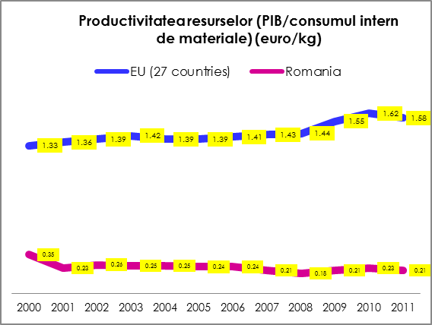
Après son intégration dans l'UE, la Roumanie n'a pas réussi à faire une quelconque avancée pour se rapprocher du niveau de compétitivité économique des pays européens.
Roumanie
UE (27 pays)
Productivité des ressources (PIB/consommation intérieure de matériaux) (euros/kg)
À partir d'un kg de matière première ou de matériaux consommés, la Roumanie ajoute 21 euro cents de valeur ajoutée, alors qu'au niveau européen, la moyenne de valeur ajoutée apportée à chaque kg consommé est de 1,58 euros, soit plus du septuple de celle de la Roumanie.
C'est l'essence même de l'évolution économique roumaine et des stratégies de développement qui ont été appliquées.
Source: données Eurostat, traitées par l'auteur

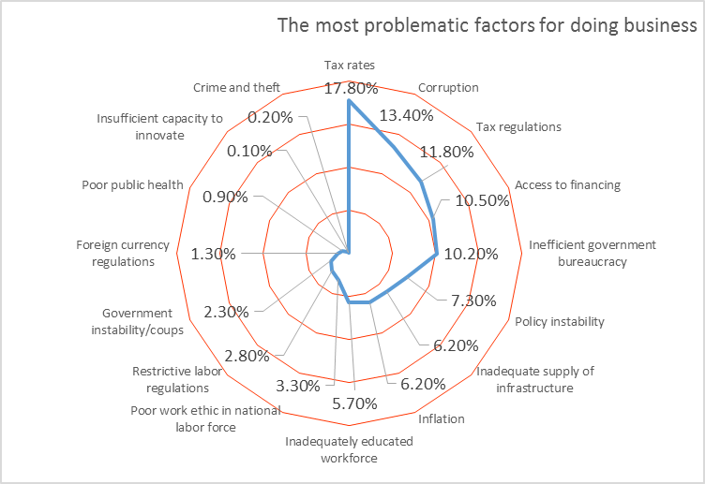
Le principal facteur déterminant de la croissance de la valeur ajoutée brute sur la période 1995-2011 a été, pour la Roumanie, la demande extérieure (intra et extra UE). Si l'on tient compte du fait que la compétitivité globale influence la demande extérieure et, partant, l'évolution de la croissance économique, la Roumanie devrait être plus attentive aux facteurs qui influent négativement sur sa compétitivité.
Principaux points faibles pesant sur le niveau de compétitivité de la Roumanie (2013-2014)
Source: World Economic Forum, traitement de l'auteur
Le niveau d'imposition, la corruption, l'accès au financement, le niveau de bureaucratie, l'instabilité politique et le niveau insuffisant de l'infrastructure ne sont que quelques-uns des principaux points faibles qui minent le niveau de compétitivité de la Roumanie. Parmi ces facteurs nuisibles à la compétitivité, il faut ajouter la main-d'œuvre insuffisamment qualifiée. Celle-ci, en 2011-2012, représentait environ 3,6 % de l'ensemble des facteurs pesant négativement sur la compétitivité de la Roumanie, mais ce taux est monté à 4,2 % en 2012-2013 et jusqu'à 5,7 % en 2013-2014.
Cette tendance est clairement défavorable pour la Roumanie et présente des effets négatifs à moyen et long terme; la dégradation va s'accélérer, et les mesures qui pourraient être prises ne produiront pas d'effets immédiats.
Les évolutions qui ont touché le marché du travail pendant la crise économique se sont traduites par une détérioration des conditions sociales et un appauvrissement.
Si l'on regarde les indicateurs de croissance économique, le revenu de la population s'améliore, mais de manière inégale suivant les catégories. Pour réaliser une convergence des revenus au niveau national, l'idéal serait que ceux des catégories les plus pauvres de la population croissent plus vite que ceux de la population plus aisée.
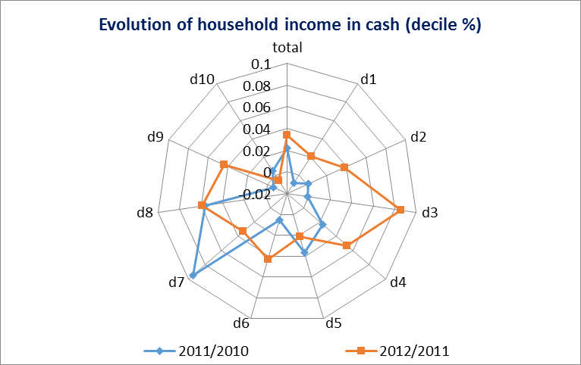
Le manque de capacité à répondre aux besoins courants est visible, y compris lorsqu'on analyse le risque de pauvreté pour la population de Roumanie. Il faudrait aussi préciser que la politique sociale pratiquée en Roumanie ne change pas beaucoup les choses; ainsi, le taux de risque de pauvreté après transferts sociaux était d'environ 22,5 % en 2012, seule la Grèce dépassant la Roumanie sur cet indicateur; la moyenne européenne se situait aux alentours de 17,5 %.
Évolution des revenus monétaires des ménages roumains (par déciles)
Source des données: Institut national de statistiques (INS), traitées par l'auteur

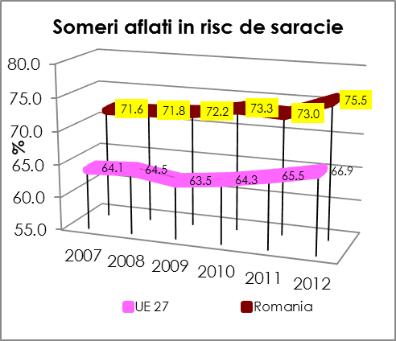
Ce sont les ménages à revenus très faibles qui ont été le plus durement touchés par la crise et qui s'en sortent le moins bien par rapport aux autres catégories de ménages. Les 10 % des ménages les plus pauvres de Roumanie ont enregistré, sur la période 2010-2012, une croissance de leurs revenus monétaires de seulement 1 %, alors que cette croissance a été en moyenne de 6 % pour le reste des ménages.
Chômeurs exposés au risque de pauvreté
Pour ces ménages, il a été impossible, en 2012, de faire face aux dépenses de consommation de base. En 2012, plus de 20 % des ménages ont touché des revenus monétaires inférieurs au panier minimal de consommation.
Roumanie
UE 27
Source: Institut national de statistiques (INS, traitement par l'auteur
La pauvreté touche toutes les catégories sociales et est étroitement liée au niveau d'emploi, à la qualité de l'emploi occupé et au niveau de salaire. Depuis 1996, la population en âge de travailler passe de la sphère de l'emploi salarié à l'inactivité ou à l'activité non rémunérée, ce qui se traduit par une précarité des revenus et par un risque de pauvreté. Une des catégories les plus touchées est celle des jeunes de 15 à 24 ans, dont le taux d'emploi est passé de 37 % en 1996 à 33 % en 2000 et à 24 % en 2012.
Autres personnes inactives confrontées
au risque de pauvreté
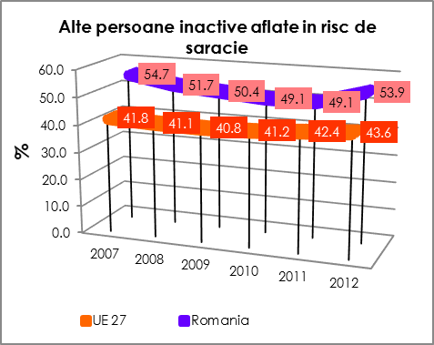
Source: données Eurostat, traitées par l'auteur
Les catégories les plus exposées au risque de pauvreté sont, d'une part, les actifs qui n'ont pas le statut de salarié et, de l'autre, les chômeurs. Pour ces deux catégories, le risque de pauvreté est d'environ 70 %, et même un peu plus dans le cas des chômeurs.
La crise économique et le niveau de vie réduit, en particulier en milieu rural, ont induit une tendance à la hausse du taux d'abandon scolaire, tant en milieu rural qu'en milieu urbain. Cette hausse touche surtout l'enseignement secondaire et professionnel, mais aussi l'enseignement postsecondaire et la formation des apprentis. Les chiffres disponibles entre 2007 et 2012 montrent que le taux d'abandon scolaire a augmenté d'environ 9 % pour le primaire et le collège, d'environ 19 % pour le lycée, et d'environ 28 % pour l'enseignement postsecondaire et la formation des apprentis.
UE 27
Roumanie
Le décrochage scolaire (sortie du système éducatif) s'est accentué d'année en année, atteignant le taux spectaculaire de 18,4 % en 2010. Toutefois, ce taux a légèrement baissé en 2013, pour se situer à 17,3 %. Mais il n'existe pas d'éléments suffisants pour indiquer que l'année 2010 représenterait un sommet absolu. L'absence de niveau d'éducation suffisant est un facteur déterminant de chômage, tout comme le manque d'expérience. Dans certains secteurs et pour certains emplois spécifiques, l'expérience a plus d'importance que le niveau d'éducation; pour d'autres secteurs, c'est l'inverse. Les personnes avec un faible niveau d'éducation sont plus sujettes à l'absence d'emploi, ce qui, à long terme, conduira ce segment de population à un chômage de longue durée.
Cette situation est dramatique en milieu rural: en 2013, environ 28 % des enfants y sont sortis du système scolaire, ce qui affectera leur capacité à s'intégrer sur le marché du travail. Dans ce cas, le manque d'expérience sera doublé d'un manque de préparation adéquate, ces deux composantes réduisant sensiblement les chances des jeunes de milieu rural de trouver des emplois décents.
La Roumanie a, en général, lancé une série de premières mesures en ce qui concerne les aspects spécifiques de la politique de l'emploi, mais il n'existe pas à ce jour d'approche globale cohérente ou d'intégration soutenue des politiques en matière d'éducation et d'emploi. Dans le contexte de la stratégie Europe 2020, il sera nécessaire de prendre des mesures plus vigoureuses pour améliorer les perspectives d'emploi des groupes vulnérables (tels que les jeunes, les travailleurs âgés et les Roms), en augmentant le niveau d'instruction et de qualification, tant pour les personnes travaillant actuellement que pour les futurs travailleurs, par l'utilisation d'un système d'incitations au travail et par la réduction du travail non déclaré.
Pour faire face aux modifications structurelles qui vont toucher la main-d'œuvre dans l'avenir, il est essentiel de réduire les écarts de productivité entre les différents secteurs ou branches de l'économie, ce qui conduira automatiquement à une atténuation des dysfonctionnements du marché de l'emploi.
La Roumanie a vu apparaître, plus tôt que ne le laissait prévoir son niveau de développement économique, un phénomène de vieillissement démographique. Depuis 1990, le principal facteur de vieillissement de la population a été l'émigration, étant donné que ce sont essentiellement des actifs qui émigrent, ce qui a un effet tant économique que démographique. Ce phénomène a contribué de manière décisive à la chute de la natalité et de l'accroissement naturel de la population.
La baisse de la population active qui s'est produite ces dix dernières années a influencé négativement la dynamique de l'emploi, exprimée par rapport à la population en âge de travailler. La chute du taux d'emploi de la population active, déterminée par la réduction du taux d'activité, en corrélation avec l'augmentation du taux de personnes à la retraite, conduit à une croissance du niveau de dépendance économique de la population.

Chapitre 3: Le marché du travail et les conditions de travail en Roumanie

La Roumanie a hérité d'une structure de population active déficitaire, qu'elle continue à perpétuer, ce qui entrave son développement.
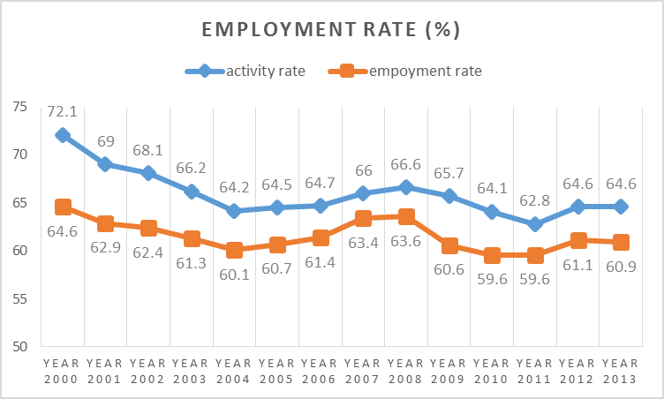
Le marché roumain de l’emploi a vu se développer et se maintenir une série de déficits structurels au niveau de la population et de la main-d’œuvre, insuffisances qui ont été exacerbées par la crise économique et financière. Ainsi, jusqu’en 2013, il n’a pas été possible de récupérer les emplois perdus pendant la crise, le taux d’emploi en 2013 (60,9 %) étant nettement inférieur à celui de 2008 (63,9 %).
TAUX D'EMPLOI DES FORCES DE TRAVAIL au niveau national (%)

Source: données de l'INS, traitées par l'auteur
Les mesures visant à augmenter le niveau de participation de la population à l'économie et son taux d'emploi ont une incidence majeure qui se répercute sur l’ensemble du système économique et social. En 2010, la hausse de 1 point de pourcentage du taux d’emploi a correspondu à une progression de 1,6 point du PIB.
Pour ce qui concerne la croissance du taux d’emploi, il existe en Roumanie une population active importante, comparativement à la situation qui prévaut sur le plan européen: la part de la population active travaillant dans l’agriculture est hypertrophiée dans les statistiques officielles, par rapport aux exigences d’une économie moderne. Il en résulte une faible productivité moyenne au niveau national.
TAUX D'EMPLOI DES FORCES DE TRAVAIL par région de développement (%)
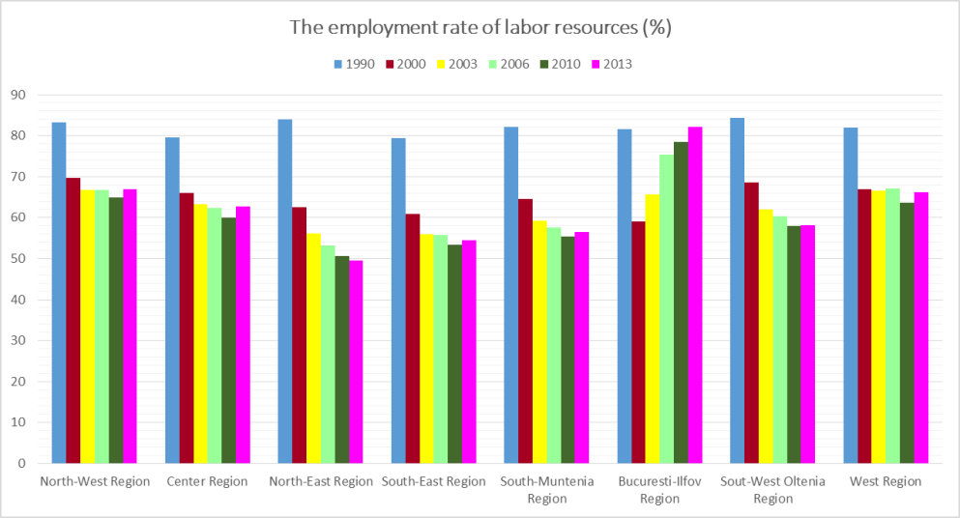
Source: données de l'INS, traitées par l'auteur
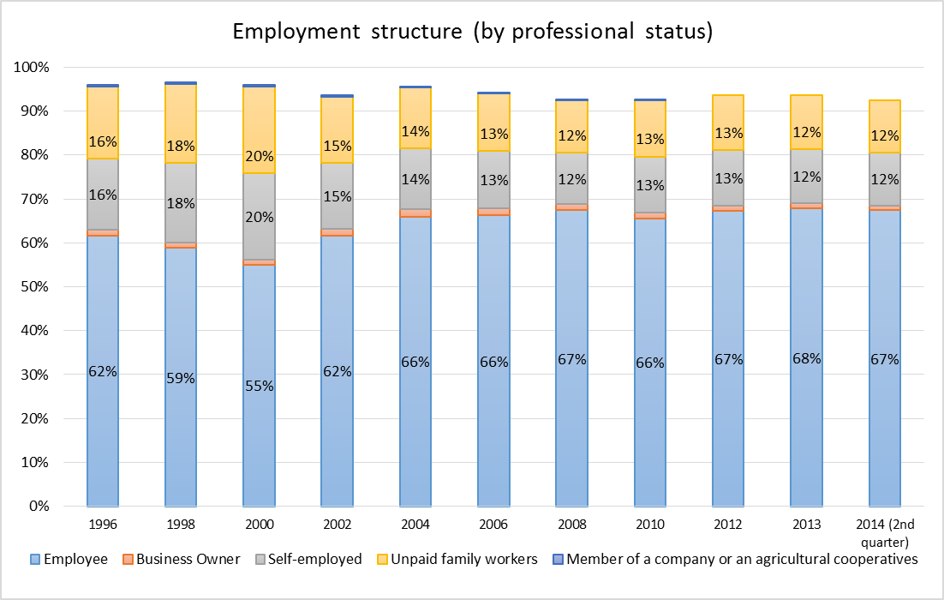
Lancer des investissements et mettre en place des mesures ciblées pour moderniser l'économie et réduire la part de la population travaillant dans l’agriculture permettrait d'obtenir des avantages importants, tant sur le plan de la croissance des revenus des agriculteurs que sur celui de la modernisation du milieu rural. En 2010, la réduction d’un point de pourcentage de la part de l’agriculture dans la population active s'est soldée par une augmentation annuelle du PIB de 1,2 %.
Structure de la population active suivant le statut professionnel

Source: données de l'INS, traitées par l'auteur
La structure de la population active enregistre, ces dernières années, une dynamique linéaire et homogène, 67-68 % en moyenne du total de la population active étant salariée, avec environ 12 % de travailleurs indépendants, pourcentage égal à celui des «travailleurs familiaux non rémunérés»; l’existence de cette catégorie est un élément préoccupant, étant donné son niveau surdimensionné (12 % de la population active), cette catégorie dissimulant en fait un important segment de la population ne disposant pas de sources de subsistance propres. Ce phénomène est d’autant plus grave que, dans cette catégorie, la tranche d'âge la plus représentée est celle des 15-24 ans (36 % de la population active en 2013).
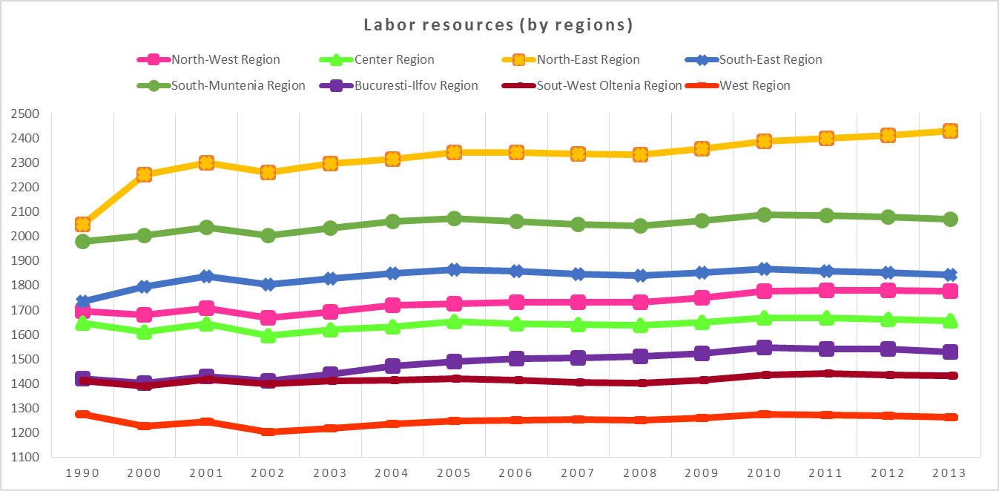
La main-d'œuvre a diminué ces dernières années. Cette tendance à la baisse est faible, mais pratiquement continue, en dehors de la région nord-est de la Roumanie où, à l’inverse, on assiste à un phénomène de croissance manifeste de l’emploi. Il s'agit de la région la plus pauvre du pays, où le produit intérieur brut par habitant est inférieur de 48 % à la moyenne nationale, cette différence s'accentuant d’année en année. Sachant qu’en Roumanie, la mobilité professionnelle et régionale est extrêmement réduite, et qu'il n'existe pas de politiques publiques en la matière, on doit s’attendre dans les années à venir à faire face à une augmentation de l’exposition au risque de pauvreté pour la population active.
FORCES DE TRAVAIL par région de développement en Roumanie
Source: données de l'INS, traitées par l'auteur

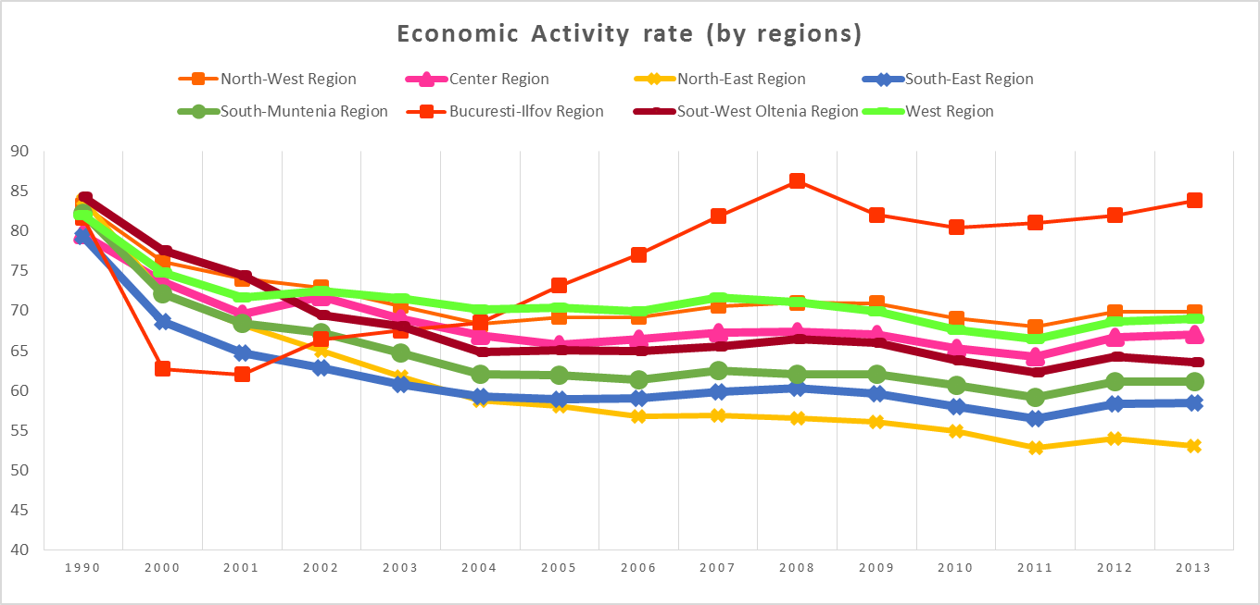
Il convient de mentionner qu’à l’heure actuelle, quelque 19 % des personnes occupant un emploi en Roumanie sont exposées au risque de pauvreté, alors que la moyenne européenne est de 9 % environ.
TAUX D'ACTIVITÉ par région (%)

Source: données de l'INS, traitées par l'auteur

Le taux d’inactivité a augmenté en Roumanie; il restait très élevé en 2013. Plus de 29 % des personnes en âge de travailler se trouvent en inactivité, et la croissance de cet indicateur est très marquée, si l’on considère qu’en 2000 le taux d’inactivité était de 16 % seulement.
Sur la période 2008-2013, la part de la population en âge de travailler se trouvant en inactivité était en moyenne de 30 %.
 | Année 2000 | Année 2001 | Année 2002 | Année 2003 | Année 2004 | Année 2005 | Année 2006 | Année 2007 | Année 2008 | Année 2009 | Année 2010 | Année 2011 | Année 2012 | Année 2013
Population active | 84 % | 82 % | 76 % | 73 % | 73 % | 71 % | 73 % | 73 % | 72 % | 72 % | 71 % | 70 % | 71 % | 71 %
Population en âge de travailler inactive | 16 % | 18 % | 24 % | 27 % | 27 % | 29 % | 27 % | 27 % | 28 % | 28 % | 29 % | 30 % | 29 % | 29 %

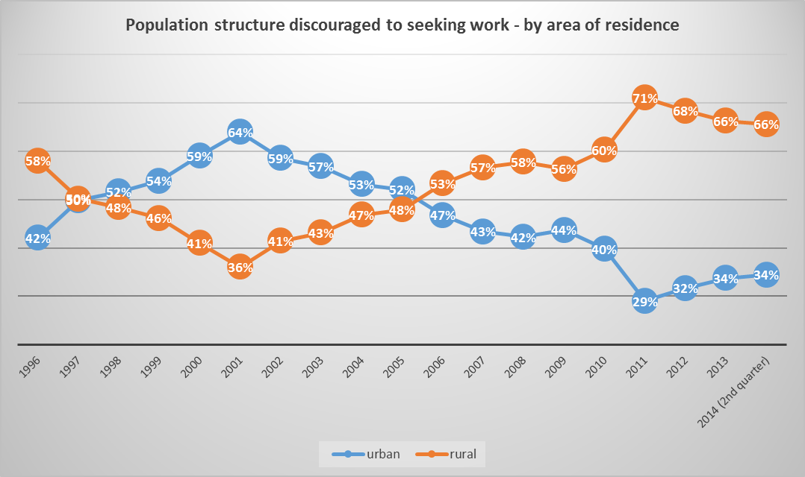
Ce niveau très élevé est dû à un phénomène des plus préoccupants: bon nombre de personnes sont découragées dans leur recherche d'emploi (cette attitude étant extrêmement fréquente en milieu rural), et passent directement à l’inactivité. Il faut noter que la catégorie d'âge la plus exposée à cette forme de découragement est celle des 35-49 ans, soit celle qui devrait être la plus stable du point de vue professionnel.
Structure de la population découragée dans sa recherche d'emploi suivant le lieu de résidence

Source: données de l'INS, traitées par l'auteur
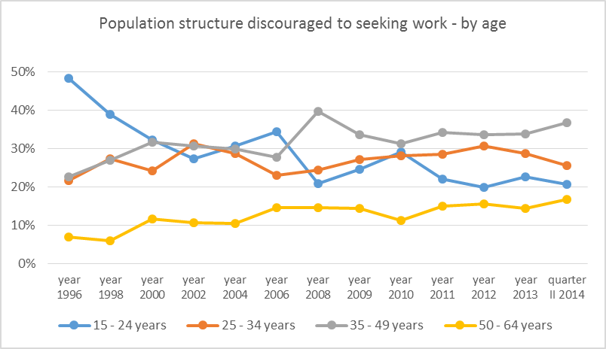
Cet état de fait témoigne de modifications fortes et non désirées intervenues au niveau des relations de travail. De nombreux employeurs préfèrent engager du personnel ayant une préparation et une expérience professionnelle réduites, et plus jeune, mais qu'ils peuvent utiliser de manière discrétionnaire, alors que dans le même temps les catégories de professionnels disposant d'une préparation et d'une expérience supérieures, mais avec des attentes précises et une capacité de traduire celles-ci en actes, sont découragés dans leur effort pour occuper un emploi.
Structure de la population découragée dans sa recherche d'emploi répartie par groupes d'âge
Source: données de l'INS, traitées par l'auteur

Si le taux de chômage, en Roumanie, se situe à un niveau qui ne soulève pas trop de signes d’inquiétude, un examen attentif révèle des aspects extrêmement préoccupants.
Ces dernières années, on observe que le chômage tend à devenir chronique.
Nombre de chômeurs enregistrés en fin de mois
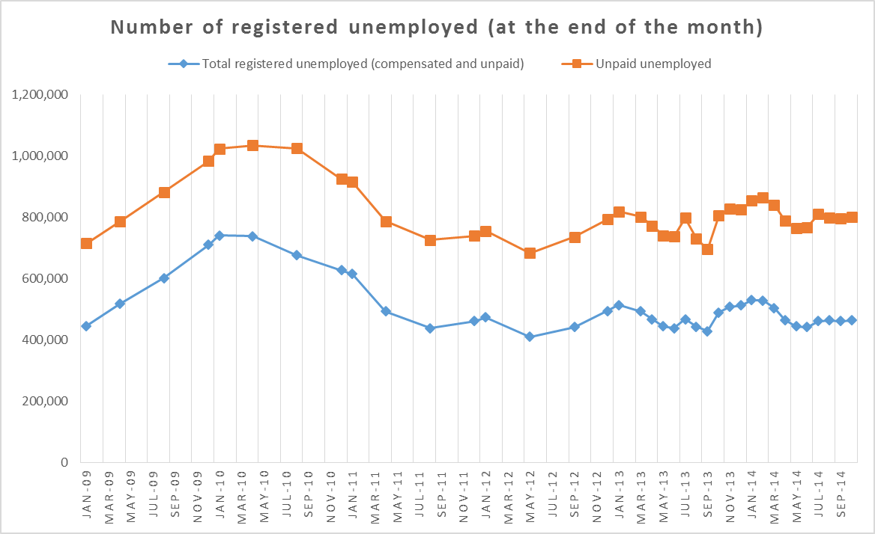
Source: données de l'INS, traitées par l'auteur

Les chiffres officiels indiquent des dynamiques modérées, mais uniquement parce que l'on ne prend pas en compte les personnes qui sortent du système et deviennent inactives. Ainsi, les taux de chômage apparaissent relativement peu élevés, mais sont en fait erronés et ne correspondent pas aux réalités du marché du travail. Cette absence de correspondance avec la réalité actuelle se retrouve aussi dans le niveau très élevé d’emploi dans l’agriculture de subsistance (un tiers de la population en âge de travailler).

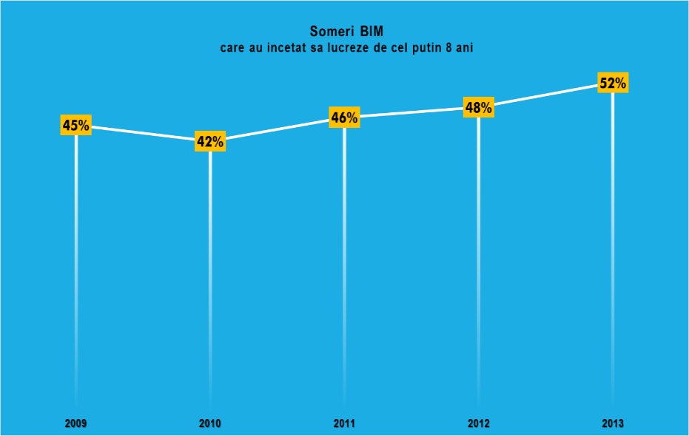
Mais l'on peut également parler d'un renforcement du chômage, qui tend à devenir structurel, pour certains noyaux durs de la population. Ainsi, plus de la moitié des chômeurs enregistrés, suivant les critères du Bureau international du travail (BIT), n'ont plus travaillé depuis au moins huit ans, période qui, dans la pratique, disqualifie de nombreux chômeurs du point de vue professionnel, mais aussi du point de vue de la capacité à répondre aux exigences d’ordre et de discipline du monde du travail.
Chômeurs BIT ayant cessé de travailler depuis au moins 8 ans
Source: données de l'INS, traitées par l'auteur

En 2011, seuls 2 % des chômeurs sont passés d'une période de chômage à un emploi, 80 % des chômeurs ne trouvant de fait pas de travail. Plus de la moitié des jeunes qui terminent leurs études se retrouvent au chômage ou en inactivité.
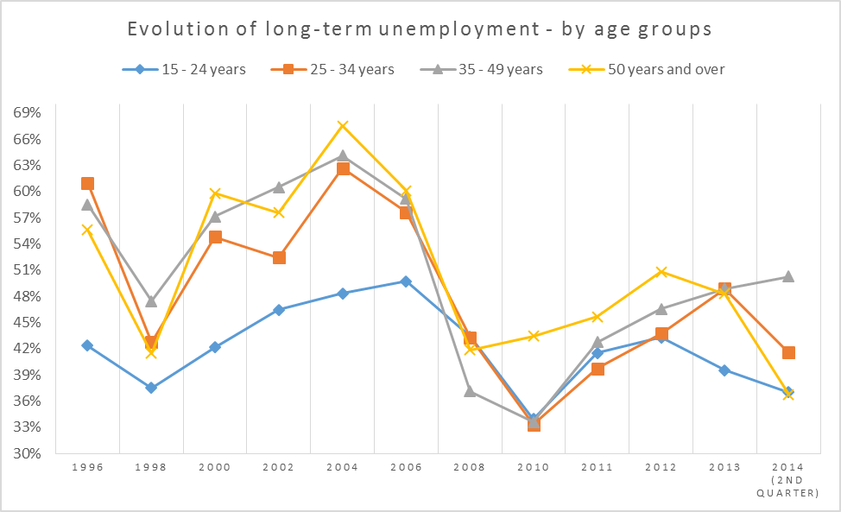
La catégorie d'âge des 35-49 ans, celle qui est la plus découragée dans sa recherche d'emploi, se retrouve prise dans une dynamique de hausse du taux de chômage de longue durée la concernant.
Évolution du chômage de longue durée par groupes d'âge
Source: données de l'INS, traitées par l'auteur

Le poids occupé par cette catégorie d'âge dans les rangs des chômeurs de longue durée a crû de manière rapide et importante, passant de 32 % en 2010 à plus de 41 % au premier trimestre 2014.
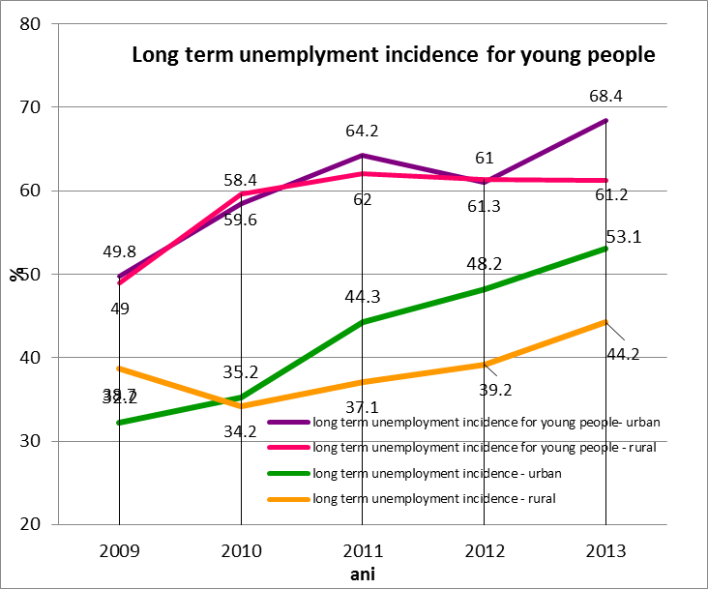
Nous trouvons également préoccupante l'évolution du chômage de longue durée. Nous sommes confrontés, pour ce qui concerne le chômage de longue durée des jeunes, à des chiffres extrêmement élevés, non seulement en milieu rural (plus de 61 % en 2013), mais encore plus en milieu urbain (plus de 68 % en 2013).
Incidence du chômage de longue durée (BIT) chez les jeunes

Source: données de l'INS, traitées par l'auteur

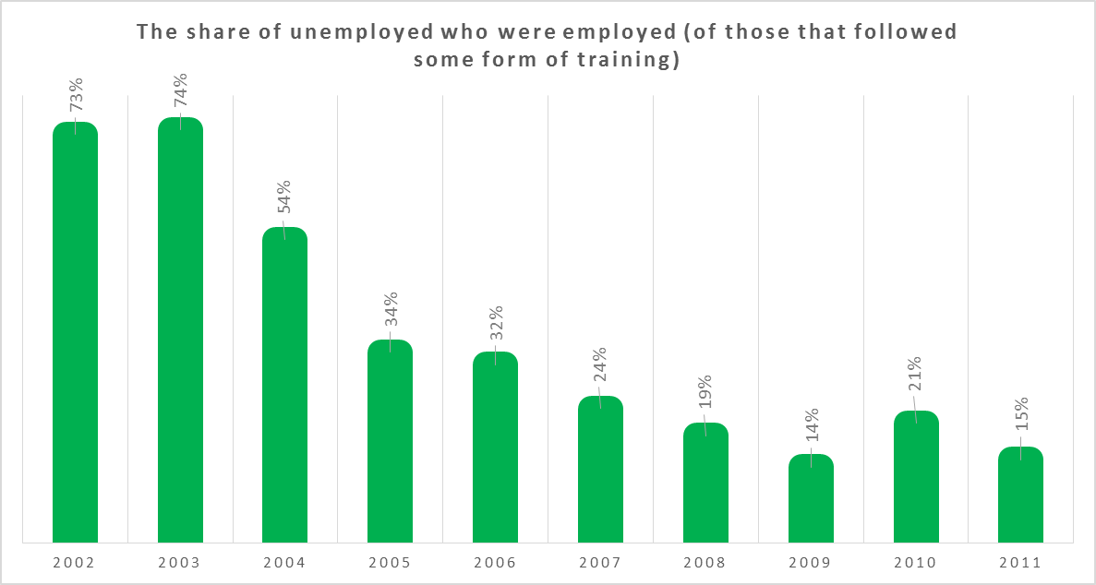
Mais pour cette même année (2013), nous trouvons des niveaux élevés pour l'ensemble du chômage de longue durée. En milieu urbain, c'est plus de la moitié des chômeurs enregistrés qui sont au chômage de longue durée (53,1 %), alors que cette proportion est de 44,2 % en milieu rural, chiffre légèrement inférieur qui s'explique, au premier chef, par les sorties du système de l'assurance-chômage (sans que les personnes concernées ne soient revenues dans le monde du travail), et par l'incapacité du système à enregistrer les personnes sans emploi en milieu rural (elles-mêmes étant non informées, peu intéressées et découragées).
a
Proportion de chômeurs engagés après avoir suivi une forme de préparation professionnelle
Source: données de l'INS, traitées par l'auteur
Il convient de remarquer que les programmes de préparation semblent inefficaces dans le contexte des efforts qui sont plus ou moins concentrés sur la réintégration professionnelle des chômeurs de Roumanie. Une étude de 2012 sur l'efficacité des programmes de formation professionnelle continue auxquels participent les chômeurs a montré qu'il y a une tendance continue et prononcée à la diminution d'efficacité de ces programmes (à part pour l'année 2010), le taux d'efficacité étant tombé à 15 % en 2011 contre 73-74 % en 2002-2003.

Chapitre 4: Relations industrielles et partenaires sociaux en Roumanie

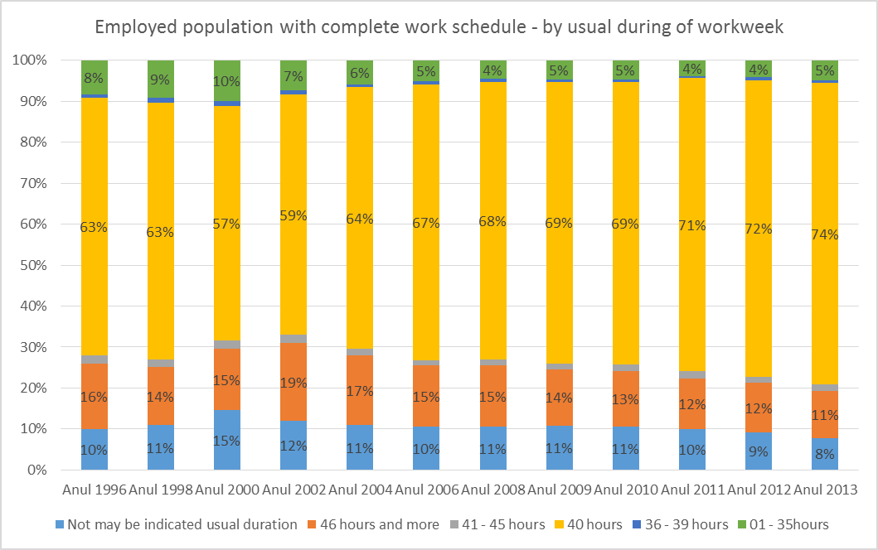
La modification du droit du travail n’a pas eu les effets escomptés; elle a au contraire entraîné une précarisation des relations de travail.
Travailleurs à plein temps répartis suivant la durée du temps de travail hebdomadaire
Source: données de l'INS, traitées par l'auteur
Les modifications apportées au droit du travail afin d’assouplir les conditions de travail (changements intervenus au cours de la crise) ont conduit à une précarisation des relations de travail. Les contrats de travail à temps partiel ou à durée déterminée sont sous-utilisés (en 2013, ils représentaient moins de 10 % de l’ensemble des contrats individuels de travail).

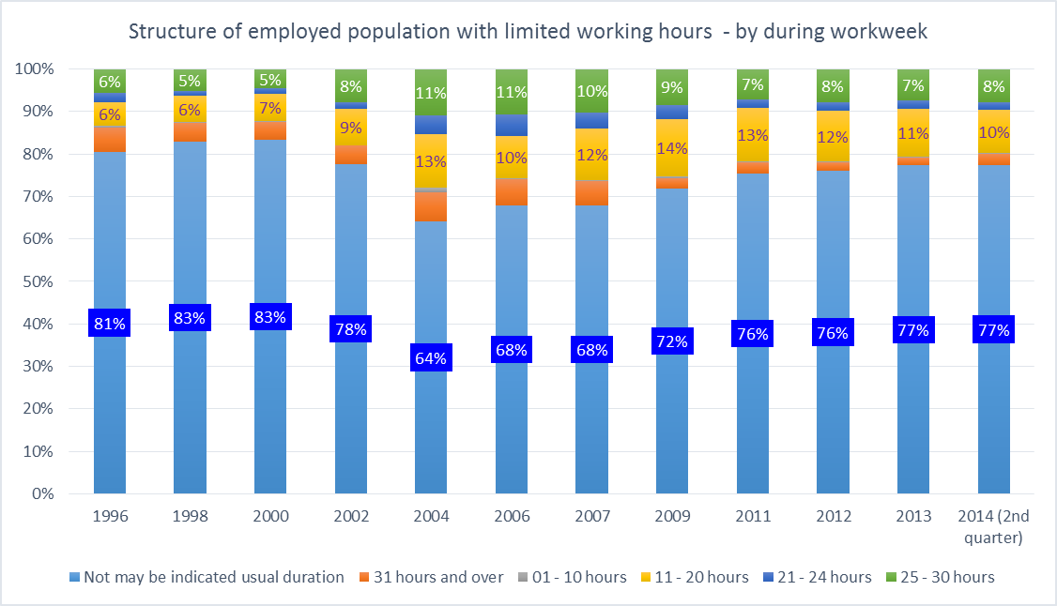
Travailleurs à temps partiel répartis suivant la durée du temps de travail hebdomadaire
Source: données de l'INS, traitées par l'auteur
Dans le cadre de ce même phénomène de précarisation des relations de travail, on relève une tendance négative à assouplir exagérément la durée du temps de travail hebdomadaire. En effet, les trois quarts des actifs à temps partiel interrogés n'étaient pas en mesure d'indiquer leur temps de travail hebdomadaire normal, et la moitié des salariés avec un régime de travail temporaire travaillaient en réalité plus de 40 heures par semaine ou étaient incapables d'indiquer leur durée de travail hebdomadaire habituelle; ces deux pourcentages ont progressé ces dernières années.
L’économie roumaine reste fondée sur le travail faiblement ou moyennement qualifié, qui utilise un niveau de technologies relativement faible et est basé sur des branches d’activité à faible valeur ajoutée. La productivité s'en ressent, et les modèles d’activité utilisés ne permettent pas d'obtenir des gains de productivité, sinon en appliquant des réductions de salaire, ce qui est en pratique un puissant facteur supplémentaire de stress. En 2012, plus de la moitié des salariés participant à l’économie étaient exposés à au moins un facteur de risque affectant la santé mentale. Le secteur privé de l’économie investit moins, ces dernières années, dans la formation professionnelle et a moins recours (sur le plan quantitatif et qualitatif) à des dispositifs d’évaluation du personnel. En ce qui concerne les relations de travail, il convient de noter qu’elles sont devenues plus formelles – sur le lieu de travail, c'est un sentiment de concurrence qui domine, davantage qu'un esprit de coopération ou d’émulation.
Comme il fallait s'y attendre, les mécontentements face aux salaires ont continué à croître en période de crise, avec des facteurs aggravants tels que, notamment, la non-participation au processus de prise de décision, l'absence de récompense à la longévité sur un emploi, les facteurs de risques psychiques et le travail posté. Il en résulte un sentiment profond de manque de confiance et de motivation des travailleurs, phénomènes qui ont continué à s'accentuer.

La modification de la législation dans le domaine du dialogue social a produit des mutations qu'il sera difficile de remettre en cause, en particulier au niveau du dialogue social bipartite.
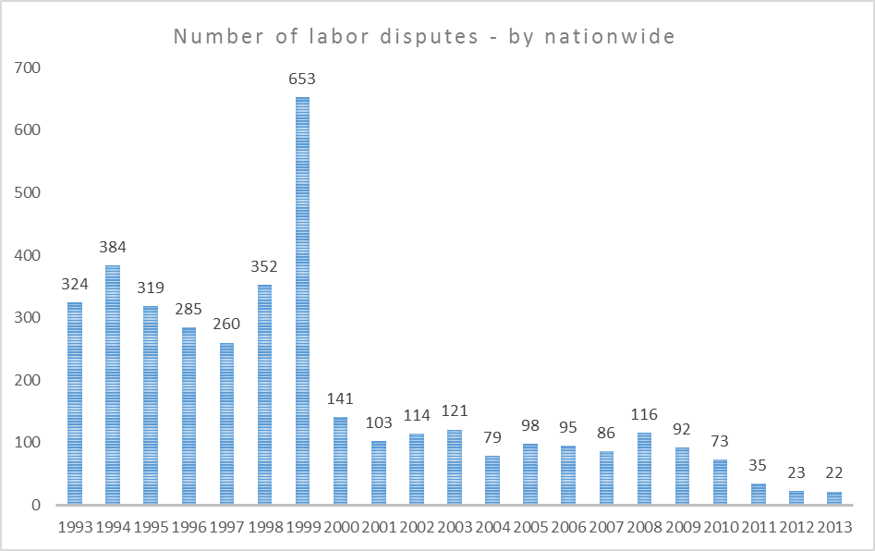
Pendant la crise, la participation à des activités de protestation au niveau des entreprises a considérablement diminué, de même que le nombre de conflits ouverts dans le cadre du travail. Cela est directement lié à la réduction du nombre de conventions collectives en vigueur à l’échelon de l’entreprise ou d'un groupe de services, les conventions collectives au niveau sectoriel ayant pratiquement disparu. Ces dynamiques négatives ont pour origine la disparition de la convention collective au niveau national, supprimée en raison des modifications législatives susmentionnées.
Nombre de conflits d'entreprise au niveau national
Source: données de l'INS, traitées par l'auteur

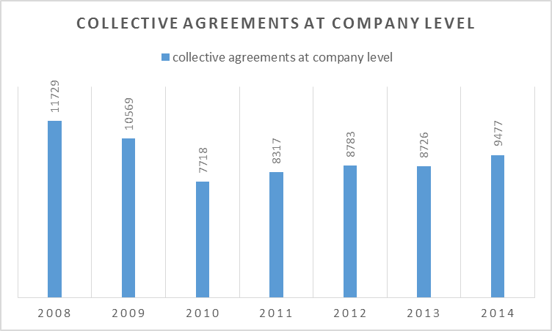
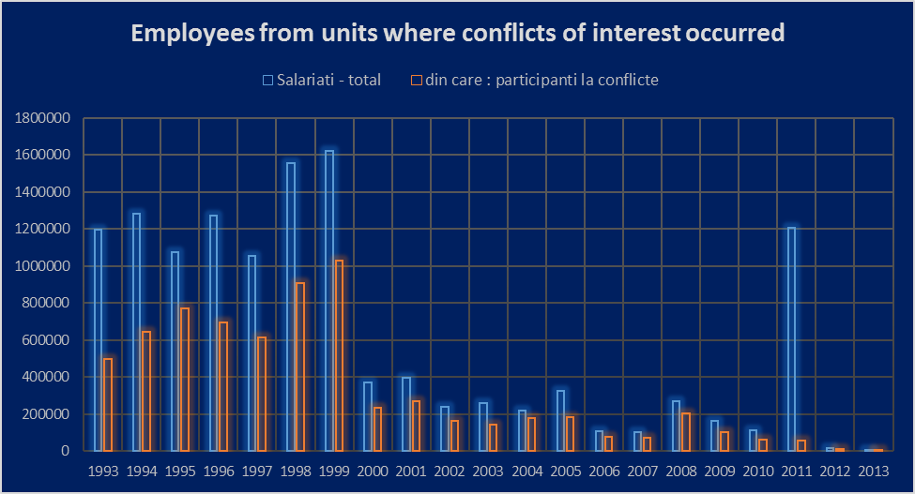
La Roumanie est confrontée à une déréglementation sur le plan des droits, qui est un effet négatif direct de la législation régissant le dialogue social. La protection qu'offrait le système de négociation collective fondé sur la coordination et la centralisation ayant été réduite de manière significative, la Roumanie compte actuellement un grand nombre de travailleurs faiblement rémunérés.
Contrats collectifs de travail au niveau de l'entreprise
Nombre de salariés ayant participé à un conflit au niveau de leur entreprise

Source: données du Ministère du travail, de la famille, de la protection sociale et des personnes âgées, traitées par l'auteur
Il existe une corrélation directe entre le nombre élevé de salariés qui ne sont pas protégés par des conventions collectives et le niveau de rémunération de ces personnes.

Plus de 40 % des travailleurs roumains, soit près du double de la moyenne européenne, ne sont pas protégés par des conventions collectives, chiffre étroitement lié au nombre de travailleurs à faible rémunération.
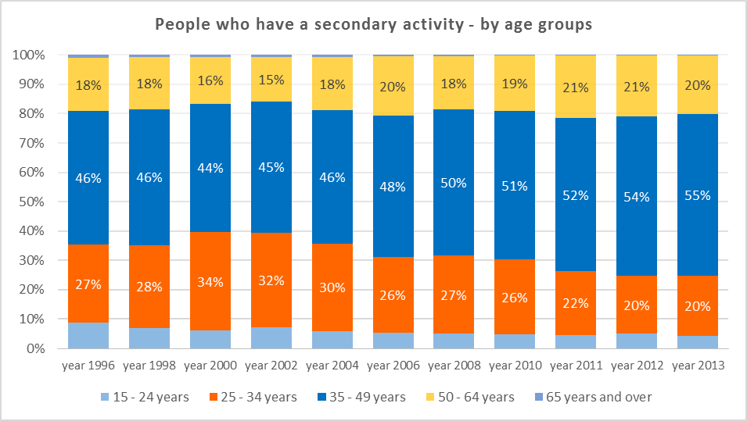
Parallèlement, étant donné la faiblesse des salaires, le phénomène de recherche d'activités secondaires génératrices de revenus s'est amplifié parmi la population active, ce qui a des incidences majeures sur la situation générale de la main-d'œuvre, mais aussi sur les possibilités d'emploi.
Personnes ayant une activité secondaire (par groupes d'âge)
Nous faisons face à une pseudo-croissance de l'emploi due à la multiplication du nombre de contrats de travail, puisque de fait il s'agit de mêmes individus (environ 200 000 personnes en 2013, chiffre en hausse), obligés de travailler avec un contrat supplémentaire. Pour ce qui est des catégories d'âge, nous retrouvons celle des 35-49 ans, qui représente (en 2013) 55 % des actifs ayant une activité secondaire génératrice de revenus.

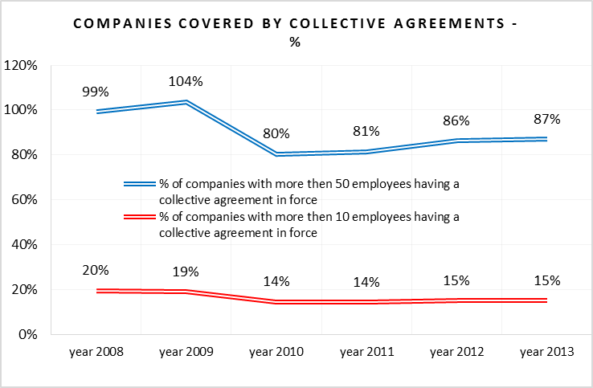
Entreprises ayant un contrat de travail collectif (au niveau de l'entreprise)
Source: données de l'INS et du Ministère du travail, de la famille, de la protection sociale et des personnes âgées, traitées par l'auteur

Une information importante, s'agissant de la dégradation du dialogue social au niveau de l'entreprise, est celle selon laquelle 15 % des entreprises de plus de 10 salariés et 87 % de celles de plus de 50 salariés avaient, en 2013, un contrat de travail collectif conclu au niveau de l'entreprise. Selon les réglementations actuelles, les entreprises de plus de 20 salariés sont tenues de négocier des contrats collectifs de travail au niveau de l'entreprise, mais il n'existe plus d'obligation de conclure de tels contrats; de plus, le fait que les représentants des salariés soient reconnus comme un partenaire de dialogue avec des droits presque similaires à ceux d'un syndicat facilitent une pseudo-négociation collective, puisque ce processus ne débouche pas sur la signature et l'enregistrement d'un contrat collectif.

Chapitre 5: Conclusions

Il est certain que la Roumanie enregistre des évolutions négatives sur le plan de la population, de la main-d'œuvre et des relations sur le marché du travail.
Les taux de chômage sont relativement constants ces dernières années et connaissent des variations modestes, mais nous enregistrons des processus qui posent des problèmes majeurs. Au nombre de ces derniers figure le fait que le chômage devienne chronique, aussi bien pour les chômeurs de longue durée en général que les jeunes chômeurs de longue durée, ce quel que soit le milieu de vie, urbain ou rural. Plus de la moitié des chômeurs enregistrés suivant les normes du BIT sont des personnes qui ont arrêté de travailler depuis plus de huit ans. Les catégories les plus touchées sont celle des 15-24 ans (qui fournissent la majorité des travailleurs familiaux non rémunérés – considérés comme des actifs, alors qu'il s'agit en fait de chômeurs ayant besoin d'une aide pour subsister), mais aussi, paradoxalement, celle des 35-49 ans qui, bien qu'étant celle qui est la plus disponible, qui a le comportement le plus discipliné et qui détient des compétences et une expérience de travail prouvées, est la plus découragée dans sa recherche d'emploi.
Les ressources de travail sont en baisse, et la population active a des composantes capables de compromettre l'emploi (poids élevé des actifs dans l'agriculture de subsistance, ou nombre très élevé de travailleurs familiaux non rémunérés). Le taux de la population en âge de travailler tombée dans l'inactivité est également très élevé, avec une hausse accentuée: 29 % de la force de travail disponible se trouve en pratique dans cette situation (contre 16 % seulement en 2000).
Un phénomène extrêmement grave, bien qu'antérieur à l'entrée sur le marché du travail, est le décrochage scolaire de jeunes qui quittent le système éducatif, surtout en milieu rural, où 28 % des jeunes ont quitté le système scolaire en 2013. Ce processus mine fortement la capacité de ces jeunes à entrer sur le marché du travail et à y rester des éléments actifs.
Les programmes de qualification/requalification doivent être réajustés afin d'acquérir une efficacité accrue, cet ajustement consistant à mettre en corrélation le programme de formation et les emplois sur le marché du travail. En effet, ces dernières années ont vu s'accentuer la diminution de l'efficacité des différentes formes de préparation à la vie professionnelle organisées à l'intention des chômeurs, un exemple frappant étant le taux de chômeurs ayant trouvé un emploi après avoir participé à un programme de formation professionnelle (15 % en 2011).
Pour ce qui concerne la main-d'œuvre effectivement en activité, il faut retenir que nous sommes souvent confrontés à des relations de travail précaires, des contrats de travail avec des niveaux salariaux faibles et à un programme de travail comportant de fortes caractéristiques discrétionnaires. Il suffit ici de rappeler que les trois quarts des actifs à temps partiel interrogés n'étaient pas en mesure d'indiquer leur temps de travail hebdomadaire normal ou travaillaient de fait un nombre d'heures correspondant à un temps plein, tandis que la moitié des salariés avec un régime de travail temporaire travaillaient en réalité 40 heures par semaine ou plus, ou étaient incapables d'indiquer leur durée de travail hebdomadaire habituelle.
Suite aux modifications de la législation qui ont démobilisé la capacité de réaction des salariés et des partenaires sociaux, mais aussi à l'aggravation, sur fond de crise, des conditions sociales et économiques, la participation à des activités de protestation au niveau des entreprises est devenue moins visible, avec une chute importante du nombre de conflits et d'actions de protestation.
La Roumanie est confrontée à un problème majeur en ce qui concerne la réglementation du dialogue social, la protection qu'offrait le système de négociation collective fondé sur la coordination et la centralisation étant pratiquement déstructurée. Des effets négatifs s'en ressentent directement sur les relations de travail, sur la qualité des emplois, mais aussi sur le plan des droits salariaux (le pays compte un nombre très élevé de travailleurs touchant un bas salaire ou le salaire minimum).
Il convient d'adopter des solutions juridiques, administratives et en termes d'investissements, qui puissent non seulement normaliser les relations de travail et assainir les processus généraux du marché de l'emploi, mais aussi assurer une croissance durable à long terme qui permette à la Roumanie d'atteindre les objectifs qu'elle s'est assignée à l'horizon 2020.
Au titre des solutions potentielles, on peut citer l'exemple de la récente initiative citoyenne de modifier le Code roumain du Travail, coordonnée par le Bloc national syndical, qui a réussi à réunir toutes les conditions nécessaires pour que la loi en question passe devant le Parlement roumain. Les modifications envisagées visent à corriger un certain nombre des dysfonctionnements juridiques évoqués ci-avant.

7. Annexes statistiques

Forces de travail, par région de développement
 |  | En milliers de personnes
 |  | Année 1990 | Année 2000 | Année 2001 | Année 2002 | Année 2003 | Année 2004 | Année 2005 | Année 2006 | Année 2007 | Année 2008 | Année 2009 | Année 2010 | Année 2011 | Année 2012 | Année 2013
Total | TOTAL | 13217 | 13358 | 13616 | 13343 | 13544 | 13702 | 13817 | 13802 | 13773 | 13747 | 13876 | 14048 | 14048 | 14034 | 13998
- | Région Nord-Ouest | 1697 | 1680 | 1706 | 1669 | 1694 | 1719 | 1726 | 1731 | 1731 | 1731 | 1750 | 1778 | 1779 | 1779 | 1776
- | Région Centre | 1648 | 1611 | 1643 | 1595 | 1620 | 1632 | 1653 | 1643 | 1641 | 1637 | 1652 | 1669 | 1667 | 1663 | 1657
- | Région Nord-Est | 2049 | 2252 | 2300 | 2260 | 2297 | 2315 | 2341 | 2341 | 2336 | 2332 | 2356 | 2385 | 2399 | 2411 | 2429
- | Région  Sud-Est | 1735 | 1794 | 1836 | 1805 | 1829 | 1849 | 1865 | 1859 | 1847 | 1840 | 1854 | 1868 | 1860 | 1852 | 1843
- | Région Sud-Muntenia | 1979 | 2002 | 2037 | 2002 | 2035 | 2061 | 2071 | 2061 | 2049 | 2043 | 2063 | 2088 | 2086 | 2079 | 2069
- | Région Bucarest - Ilfov | 1422 | 1401 | 1430 | 1411 | 1440 | 1472 | 1489 | 1501 | 1506 | 1511 | 1524 | 1547 | 1541 | 1543 | 1530
- | Région Sud-Ouest Olténie | 1410 | 1392 | 1417 | 1399 | 1411 | 1416 | 1422 | 1414 | 1407 | 1402 | 1415 | 1437 | 1441 | 1437 | 1432
- | Région Ouest | 1276 | 1226 | 1246 | 1203 | 1220 | 1238 | 1250 | 1252 | 1254 | 1252 | 1262 | 1275 | 1274 | 1270 | 1263

Produit intérieur brut (PIB) régional par habitant – prix courants, calculé conformément aux codes NACE Rév.1
Régions
 | Année 1995 | Année 1996 | Année 1997 | Année 1998 | Année 1999 | Année 2000 | Année 2001 | Année 2002 | Année 2003 | Année 2004 | Année 2005 | Année 2006 | Année 2007 | Année 2008
Total | 337.2 | 503.6 | 1132 | 1647 | 2458 | 3610 | 5264 | 6975 | 9084 | 11414 | 13363 | 15968 | 19315 | 23935
Région Nord -Ouest | 316 | 471.7 | 1040 | 1540 | 2335 | 3322 | 4912 | 6691 | 8640 | 10901 | 12539 | 14947 | 18611 | 21284
Région Centre | 351.4 | 531.5 | 1188 | 1690 | 2524 | 3729 | 5388 | 7332 | 9426 | 11459 | 13098 | 15920 | 19580 | 22820
Région Nord - Est | 274.5 | 409.2 | 851.4 | 1223 | 1778 | 2509 | 3816 | 5057 | 6522 | 7872 | 8908 | 10296 | 12341 | 14773
Région Sud-Est | 342.7 | 506.1 | 1163 | 1631 | 2270 | 3213 | 4709 | 6289 | 8019 | 10470 | 11542 | 13570 | 15642 | 19814
Région Bucarest - Ilfov | 495.6 | 742.7 | 1701 | 2845 | 4503 | 7821 | 10751 | 14149 | 18277 | 22909 | 29573 | 35012 | 43037 | 58061
Région Sud - Muntenia | 329.8 | 482.5 | 1034 | 1428 | 2045 | 2857 | 4249 | 5613 | 7295 | 9407 | 11069 | 13375 | 15758 | 19927
Région Sud -Ouest - Olténie | 287.1 | 437 | 1044 | 1453 | 2141 | 2993 | 4457 | 5415 | 7547 | 9367 | 10371 | 12463 | 15097 | 18531
Région Ouest | 340.7 | 516.2 | 1269 | 1781 | 2824 | 3723 | 5609 | 7630 | 10183 | 13021 | 15065 | 18570 | 22342 | 25979

Taux d'activité des forces de travail par région de développement
 | En pourcentages
 | Année 1990 | Année 2000 | Année 2001 | Année 2002 | Année 2003 | Année 2004 | Année 2005 | Année 2006 | Année 2007 | Année 2008 | Année 2009 | Année 2010 | Année 2011 | Année 2012 |  | Année 2013
Taux d'activité | 82 | 72.1 | 69 | 68.1 | 66.2 | 64.2 | 64.5 | 64.7 | 66 | 66.6 | 65.7 | 64.1 | 62.8 | 64.6 |  | 64.6
Région Nord-Ouest | 83.2 | 76.1 | 74 | 72.9 | 70.6 | 68.3 | 69.2 | 69.2 | 70.6 | 71 | 70.9 | 69 | 68 | 69.8 |  | 69.8
Région Centre | 79.5 | 73.6 | 69.6 | 71.8 | 69 | 66.9 | 65.8 | 66.5 | 67.2 | 67.4 | 67 | 65.3 | 64.3 | 66.7 |  | 67
Région Nord-Est | 83.9 | 72.1 | 68.2 | 65 | 61.7 | 58.7 | 58 | 56.8 | 56.9 | 56.6 | 56.1 | 54.9 | 52.8 | 54 |  | 53.1
Région Sud-Est | 79.3 | 68.6 | 64.7 | 62.9 | 60.8 | 59.3 | 58.9 | 59 | 59.8 | 60.3 | 59.6 | 58 | 56.5 | 58.3 |  | 58.4
Région Sud-Muntenia | 82.2 | 72.1 | 68.4 | 67.2 | 64.7 | 62 | 61.9 | 61.4 | 62.5 | 62 | 62.1 | 60.6 | 59.2 | 61.1 |  | 61.1
Région Bucarest - Ilfov | 81.6 | 62.7 | 62 | 66.4 | 67.5 | 68.5 | 73.1 | 77 | 81.8 | 86.2 | 82 | 80.4 | 81 | 81.9 |  | 83.8
Région Sud-Ouest Olténie | 84.3 | 77.5 | 74.4 | 69.4 | 68.1 | 64.8 | 65.1 | 64.9 | 65.5 | 66.5 | 66 | 63.8 | 62.3 | 64.3 |  | 63.6
Région Ouest | 82 | 74.8 | 71.7 | 72.5 | 71.5 | 70.2 | 70.4 | 69.9 | 71.7 | 71.1 | 69.9 | 67.6 | 66.4 | 68.6 |  | 69

Population active par région de développement
Macrorégions, régions de développement et départements (judete) | Années
 | Année 1992 | Année 2000 | Année 2001 | Année 2002 | Année 2003 | Année 2004 | Année 2005 | Année 2006 | Année 2007 | Année 2008 | Année 2008 | Année 2009 | Année 2010 | Année 2011 | Année 2012 | Année 2013
 | Milliers de personnes | Milliers de personnes | Milliers de personnes | Milliers de personnes | Milliers de personnes | Milliers de personnes | Milliers de personnes | Milliers de personnes | Milliers de personnes | Milliers de personnes | Milliers de personnes | Milliers de personnes | Milliers de personnes | Milliers de personnes | Milliers de personnes | Milliers de personnes
TOTAL | 10458 | 8629,3 | 8562,5 | 8329 | 8305,5 | 8238,3 | 8390,4 | 8469,3 | 8725,9 | 8747 | 8747 | 8410,7 | 8371,3 | 8365,5 | 8569,6 | 8530,6
Région Nord-Ouest | 1376,8 | 1170 | 1176,9 | 1133,4 | 1131,4 | 1125,3 | 1145,5 | 1155,4 | 1186,5 | 1187,9 | 1187,9 | 1156,5 | 1153,7 | 1156,7 | 1187,2 | 1188
Région Centre | 1239,6 | 1063,9 | 1044,8 | 1041,9 | 1024,9 | 1007,3 | 1008,1 | 1024,9 | 1049,9 | 1046,5 | 1046,5 | 1001,8 | 1001,8 | 1006,8 | 1040,7 | 1040,8
Région Nord-Est | 1606,3 | 1409,1 | 1401,8 | 1308,9 | 1290,9 | 1253,3 | 1265,6 | 1246,2 | 1262,3 | 1248,9 | 1248,9 | 1208,2 | 1207,2 | 1192,8 | 1224,7 | 1203,7
Région Sud-Est | 1329,2 | 1090,6 | 1070,7 | 1022,1 | 1022,2 | 1021,7 | 1028,2 | 1035,8 | 1056,5 | 1057,6 | 1057,6 | 1011,1 | 994,9 | 986,2 | 1011 | 1003,9
Région Sud-Muntenia | 1602,5 | 1293,8 | 1270,4 | 1221,6 | 1207,3 | 1183 | 1188,9 | 1184,5 | 1214,8 | 1201 | 1201 | 1159,9 | 1154,8 | 1154,5 | 1182,6 | 1168,8
Région Bucarest - Ilfov | 1201 | 827,3 | 844,8 | 906,4 | 944,1 | 980,9 | 1062,1 | 1130,1 | 1211,7 | 1281,7 | 1281,7 | 1220,3 | 1214,8 | 1224,5 | 1239 | 1256,9
Région Sud-Ouest Olténie | 1126,6 | 953,5 | 944,3 | 879,4 | 873,7 | 848,6 | 857,1 | 853 | 875 | 867 | 867 | 836,1 | 832,8 | 828,9 | 848 | 832
Région Ouest | 976 | 821,1 | 808,8 | 815,3 | 811 | 818,2 | 834,9 | 839,4 | 869,2 | 856,4 | 856,4 | 816,8 | 811,3 | 815,1 | 836,4 | 836,5

Population en activité, répartie en fonction du statut professionnel
Statut professionnel des actifs | Années
 | Année 2000 | Année 2001 | Année 2002 | Année 2003 | Année 2004 | Année 2005 | Année 2006 | Année 2007 | Année 2008 | Année 2008 | Année 2009 | Année 2010 | Année 2011 | Année 2012 | Année 2013
 | Milliers de personnes | Milliers de personnes | Milliers de personnes | Milliers de personnes | Milliers de personnes | Milliers de personnes | Milliers de personnes | Milliers de personnes | Milliers de personnes | Milliers de personnes | Milliers de personnes | Milliers de personnes | Milliers de personnes | Milliers de personnes | Milliers de personnes
Total | 8629,3 | 8562,5 | 8329 | 8305,5 | 8238,3 | 8390,4 | 8469,3 | 8725,9 | 8747 | 8747 | 8410,7 | 8371,3 | 8365,5 | 8569,6 | 8530,6
Salariés | 4646,3 | 4613,1 | 4614,7 | 4655 | 4652,7 | 4790,4 | 4910,1 | 5162,9 | 5232,7 | 5232,7 | 4879,5 | 4581 | 4660,5 | 4777,2 | 4801,1
Patrons | 165,7 | 184,5 | 183,8 | 179,2 | 186,2 | 180,2 | 169,9 | 156,9 | 160,3 | 160,3 | 125 | 145,5 | 126,3 | 103,3 | 160
Travailleurs indépendants | 2263,4 | 2274,9 | 2115,5 | 2140,4 | 2133,7 | 2162,2 | 2134,5 | 2180,4 | 2162,5 | 2162,5 | 2080,7 | 2245 | 2142,8 | 2241,2 | 2241,2
Travailleurs familiaux non rémunérés | 1553,9 | 1490 | 1415 | 1330,9 | 1265,7 | 1257,6 | 1254,8 | 1225,7 | 1191,5 | 1191,5 | 1325,5 | 1399,8 | 1435,9 | 1447,9 | 1328,3

Chômeurs enregistrés bénéficiant d'indemnités, par groupes d'âge
Groupes d'âge
 | Année 1993 | Année 1994 | Année 1995 | Année 1996 | Année 1997 | Année 1998 | Année 1999 | Année 2000 | Année 2001 | Année 2002 | Année 2003 | Année 2004 | Année 2005 | Année 2006 | Année 2007 | Année 2008 | Année 2009 | Année 2010 | Année 2011 | Année 2012 | Année 2013
 | Unité: nombre de personnes
Moins de 25 ans | 429668 | 470330 | 341354 | 235000 | 251215 | 247573 | 245989 | 220701 | 178413 | 75111 | 64603 | 47103 | 44938 | 30559 | 65217 | 24743 | 61794 | 49189 | 38523 | 44264 | 47065
25-29 ans | 163628 | 165107 | 110606 | 56529 | 82806 | 95780 | 98199 | 82778 | 69214 | 36066 | 24404 | 18202 | 15264 | 10640 | 33105 | 9884 | 36455 | 21448 | 13423 | 13896 | 12622
30-39 ans | 237519 | 212750 | 141738 | 70055 | 132460 | 170610 | 204743 | 172673 | 142805 | 89380 | 76542 | 57164 | 54276 | 42306 | 98432 | 34252 | 110380 | 71827 | 38372 | 38694 | 35579
40-49 ans | 151406 | 142893 | 118416 | 65941 | 134523 | 196395 | 227774 | 187751 | 148531 | 97115 | 86804 | 65091 | 59574 | 46160 | 92548 | 42011 | 128312 | 103127 | 50591 | 52905 | 55127
50-55 ans | 60056 | 54815 | 43980 | 23918 | 42159 | 65643 | 75904 | 72467 | 58512 | 39288 | 38151 | 31938 | 31703 | 27184 | 51658 | 22840 | 67103 | 53830 | 23459 | 23767 | 24454
plus de 55 ans | 23567 | 22455 | 18127 | 10247 | 12840 | 17017 | 18942 | 15541 | 10215 | 6728 | 7081 | 7656 | 9556 | 9984 | 26878 | 9819 | 31453 | 30219 | 18170 | 20947 | 24779

Personnes suivant une formation professionnelle
 |  | Année 2002 | Année 2003 | Année 2004 | Année 2005 | Année 2006 | Année 2007 | Année 2008 | Année 2009 | Année 2010 | Année 2011
 |  | Unité: nombre de personnes
Chômeurs ayant suivi des cours financés par l'assurance chômage | Personnes en formation… | 13311 | 14347 | 12349 | 22534 | 33215 | 26601 | 25241 | 24910 | 23480 | 33713
- | … dont (…) ont retrouvé une activité | 9710 | 10585 | 6688 | 7664 | 10567 | 6387 | 4818 | 3369 | 5008 | 5008

Population en activité répartie par groupes d'âge, statut professionnel et sexe
 |  | Année 1996 | Année 1997 | Année 1998 | Année 1999 | Année 2000 | Année 2001 | Année 2002 | Année 2003 | Année 2004 | Année 2005 | Année 2006 | Année 2007 | Année 2008 | Année 2009 | Année 2010 | Année 2011 | Année 2012 | Année 2013 | 2e trimestre 2014
Total | Total | 10673035 | 10806825 | 10595694 | 10534408 | 10507661 | 10439781 | 9234177 | 9222508 | 9157618 | 9146572 | 9313267 | 9353326 | 9369121 | 9243457 | 9239390 | 9137736 | 9262807 | 9247397 | 8677543
- | Salarié | 6583100 | 6517235 | 6229923 | 5985852 | 5785440 | 5707464 | 5696889 | 5760220 | 6035928 | 5920676 | 6167120 | 6197236 | 6316873 | 6213037 | 6061467 | 6153268 | 6229375 | 6270656 | 5847553
- | Patron | 137625 | 140831 | 129967 | 107692 | 114975 | 127605 | 136538 | 122247 | 155112 | 154311 | 149286 | 136710 | 124675 | 131603 | 119014 | 106618 | 111723 | 115967 | 99832
- | Travailleur indépendant | 2157725 | 2217531 | 2282503 | 2391179 | 2496297 | 2533964 | 1985383 | 1954136 | 1683338 | 1795078 | 1768143 | 1839965 | 1818184 | 1786111 | 1877808 | 1717189 | 1754507 | 1728359 | 1692794
- | Travailleur familial non rémunéré | 1734904 | 1879639 | 1919439 | 2013277 | 2067875 | 2042124 | 1391539 | 1368659 | 1270702 | 1266776 | 1222130 | 1175319 | 1105862 | 1108893 | 1176875 | 1160661 | 1167202 | 1132416 | 1037364
- | Membre d'une société agricole ou d'une entreprise | 59682 | 51589 | 33862 | 36407 | 43074 | 28624 | 23828 | 17247 | 12537 | 9731 | 6588 | 4095 | 3527 | 3814 | 4226 | : | : | : | :
15 - 24 ans | Total | 1401102 | 1372634 | 1295484 | 1234733 | 1205472 | 1177801 | 1040497 | 946401 | 980279 | 858480 | 801736 | 779726 | 776112 | 751825 | 720409 | 676117 | 644814 | 604675 | 497545
- | Salarié | 841727 | 788436 | 734934 | 693754 | 641711 | 646060 | 631375 | 580029 | 615976 | 519508 | 480321 | 474818 | 484224 | 451764 | 390320 | 376745 | 352945 | 327451 | 268636
- | Patron | 6832 | 3484 | 3343 | 1849 | 2405 | 2889 | 3145 | 660 | 2612 | 761 | 1813 | 1421 | 2491 | 2274 | 1617 | 1920 | 1697 | 1439 | 837
- | Travailleur indépendant | 97005 | 98169 | 89479 | 85371 | 90194 | 80381 | 82230 | 81015 | 76733 | 76706 | 73690 | 86473 | 86913 | 80320 | 89045 | 70643 | 67508 | 59485 | 59274
- | Travailleur familial non rémunéré | 443245 | 473890 | 463513 | 448172 | 462795 | 443810 | 317788 | 281399 | 283004 | 259935 | 245043 | 216779 | 202485 | 217190 | 238836 | 226809 | 222664 | 216300 | 168799
- | Membre d'une société agricole ou d'une entreprise | 12293 | 8654 | 4216 | 5587 | 8367 | 4661 | 5958 | 3298 | 1953 | 1571 | 869 | 234 | : | 277 | 591 | : | : | : | :
25 - 34 ans | Total | 2480654 | 2527854 | 2534864 | 2580716 | 2677956 | 2736077 | 2692151 | 2611909 | 2545901 | 2523477 | 2541098 | 2533059 | 2514134 | 2472443 | 2457336 | 2438392 | 2429602 | 2404390 | 2104973
- | Salarié | 1952769 | 1935382 | 1891489 | 1861092 | 1869869 | 1884129 | 1954573 | 1893031 | 1882212 | 1839364 | 1874979 | 1906024 | 1937689 | 1894823 | 1837124 | 1856390 | 1845818 | 1832598 | 1624527
- | Patron | 35513 | 36644 | 34285 | 29980 | 27644 | 26270 | 35821 | 27563 | 38028 | 35178 | 34403 | 33987 | 29306 | 30837 | 24610 | 21922 | 23021 | 20547 | 17193
- | Travailleur indépendant | 218383 | 239730 | 252867 | 282202 | 339539 | 354328 | 341274 | 331759 | 308433 | 327304 | 331390 | 319538 | 304919 | 307179 | 325224 | 277899 | 269969 | 265131 | 220828
- | Travailleur familial non rémunéré | 264926 | 308465 | 347929 | 400363 | 430682 | 463746 | 354511 | 354745 | 313512 | 319498 | 298526 | 272609 | 241407 | 238886 | 269270 | 282181 | 290794 | 286114 | 242426
- | Membre d'une société agricole ou d'une entreprise | 9062 | 7633 | 8294 | 7078 | 10223 | 7603 | 5972 | 4810 | 3716 | 2134 | 1801 | 902 | 812 | 719 | 1107 | : | : | : | :
35 - 49 ans | Total | 3833587 | 3859999 | 3740801 | 3634819 | 3529895 | 3451161 | 3249561 | 3358231 | 3424522 | 3461470 | 3563443 | 3556557 | 3530839 | 3513400 | 3602704 | 3623041 | 3743014 | 3822443 | 3651969
- | Salarié | 2995566 | 2998395 | 2861230 | 2693429 | 2559984 | 2480759 | 2390031 | 2486202 | 2597685 | 2574711 | 2680078 | 2675645 | 2685956 | 2643723 | 2634261 | 2696005 | 2761253 | 2837021 | 2709657
- | Patron | 75323 | 77917 | 74152 | 62483 | 66046 | 75296 | 69184 | 66848 | 83615 | 85495 | 78423 | 65621 | 59851 | 65802 | 63661 | 53669 | 54826 | 61551 | 56667
- | Travailleur indépendant | 444551 | 441784 | 454311 | 502366 | 535435 | 538033 | 528797 | 524553 | 487416 | 531768 | 536262 | 553999 | 540666 | 550265 | 625667 | 594849 | 636673 | 631614 | 609855
- | Travailleur familial non rémunéré | 301316 | 330373 | 342065 | 364442 | 357262 | 349239 | 255676 | 274849 | 252395 | 265651 | 266404 | 259640 | 242924 | 251636 | 278373 | 278519 | 290263 | 292256 | 275791
- | Membre d'une société agricole ou d'une entreprise | 16831 | 11530 | 9043 | 12098 | 11167 | 7834 | 5872 | 5778 | 3411 | 3846 | 2275 | 1653 | 1441 | 1974 | 743 | : | : | : | :
50 - 64 ans | Total | 2072493 | 2105466 | 2032149 | 2042097 | 2038009 | 2009315 | 1688681 | 1752843 | 1738668 | 1839825 | 1953401 | 1973125 | 2061127 | 2066993 | 2041559 | 2012429 | 2068178 | 2052113 | 2044453
- | Salarié | 781612 | 782201 | 730900 | 727228 | 703923 | 688083 | 713998 | 793932 | 929433 | 978847 | 1118245 | 1119147 | 1200402 | 1215861 | 1194750 | 1217394 | 1260839 | 1266707 | 1238454
- | Patron | 18983 | 20932 | 17194 | 12287 | 18552 | 22516 | 27243 | 26445 | 29775 | 31867 | 34096 | 34715 | 32492 | 32278 | 28523 | 28127 | 31633 | 31859 | 23774
- | Travailleur indépendant | 774996 | 779413 | 782220 | 784898 | 787242 | 801229 | 627942 | 615498 | 495313 | 541114 | 521750 | 541869 | 559830 | 550532 | 556747 | 515614 | 526854 | 524816 | 542709
- | Travailleur familial non rémunéré | 479118 | 503029 | 490883 | 507591 | 516327 | 490283 | 315123 | 314096 | 280780 | 286007 | 278043 | 276849 | 267406 | 267581 | 259841 | 251295 | 248853 | 228732 | 239514
- | Membre d'une société agricole ou d'une entreprise | 17783 | 19891 | 10952 | 10093 | 11966 | 7204 | 4375 | 2873 | 3367 | 1990 | 1266 | 546 | 996 | 740 | 1699 | : | : | : | :
65 ans et plus | Total | 885199 | 940872 | 992396 | 1042044 | 1056328 | 1065428 | 563288 | 553124 | 468248 | 463320 | 453589 | 510859 | 486909 | 438797 | 417382 | 387756 | 377198 | 363777 | 378604
- | Salarié | 11425 | 12821 | 11370 | 10349 | 9953 | 8434 | 6912 | 7026 | 10622 | 8247 | 13496 | 21603 | 8603 | 6865 | 5012 | 6734 | 8521 | 6878 | 6279
- | Patron | 973 | 1853 | 993 | 1093 | 329 | 632 | 1145 | 731 | 1082 | 1011 | 551 | 967 | 534 | 412 | 602 | 980 | 547 | 571 | 1362
- | Travailleur indépendant | 622790 | 658435 | 703626 | 736342 | 743886 | 759993 | 405140 | 401310 | 315443 | 318187 | 305052 | 338087 | 325856 | 297815 | 281125 | 258185 | 253504 | 247312 | 260128
- | Travailleur familial non rémunéré | 246298 | 263882 | 275048 | 292709 | 300810 | 295047 | 148441 | 143570 | 141011 | 135684 | 134114 | 149442 | 151639 | 133600 | 130555 | 121858 | 114627 | 109015 | 110835
- | Membre d'une société agricole ou d'une entreprise | 3713 | 3881 | 1358 | 1551 | 1351 | 1322 | 1650 | 487 | 91 | 191 | 377 | 761 | 277 | 104 | 87 | : | : | : | :

Population en activité travaillant à temps partiel, suivant la durée habituelle de la semaine de travail et le statut professionnel
Durée habituelle de la semaine de travail – temps partiel | Statut professionnel | Sexe | Périodes
 |  |  | Année 1996 | Année 1997 | Année 1998 | Année 1999 | Année 2000 | Année 2001 | Année 2002 | Année 2003 | Année 2004 | Année 2005 | Année 2006 | Année 2007 | Année 2008 | Année 2009 | Année 2010 | Année 2011 | Année 2012 | Année 2013 | 2e trimestre 2014
 |  |  | Unité: nombre de personnes
Total | Total | Total | 1495859 | 1619073 | 1659355 | 1678571 | 1743210 | 1741286 | 1067094 | 1053585 | 968462 | 932130 | 897328 | 910728 | 926345 | 903102 | 1013254 | 956321 | 945022 | 917944 | 882118
- | Salarié | Total | 108789 | 100050 | 92821 | 86201 | 86580 | 72178 | 38211 | 45081 | 61860 | 51682 | 42673 | 36196 | 34987 | 38456 | 36887 | 47977 | 46749 | 43904 | 44978
- | Patron | Total | 2658 | 2064 | 1199 | 995 | 2289 | 1738 | 1749 | 2306 | 3688 | 3302 | 1271 | 2831 | 1262 | 1130 | 1310 | 2093 | 1132 | 629 | 578
- | Travailleur indépendant | Total | 712932 | 777444 | 824108 | 849268 | 886611 | 895286 | 575301 | 583712 | 484360 | 509399 | 506301 | 514235 | 545483 | 542053 | 588807 | 520806 | 516199 | 508102 | 507694
- | Travailleur familial non rémunéré | Total | 646385 | 717953 | 731182 | 734866 | 754539 | 763929 | 447104 | 421242 | 416786 | 366329 | 346174 | 357044 | 343291 | 319181 | 384677 | 385444 | 380942 | 365309 | 328868
- | Membre d'une société agricole ou d'une entreprise | Total | 25095 | 21562 | 10045 | 7240 | 13191 | 8154 | 4729 | 1242 | 1768 | 1418 | 910 | 422 | 1322 | 2282 | 1572 | : | : | : | :
01 - 10 heures | Total | Total | 5441 | 2954 | 3082 | 2310 | 3057 | 3381 | 721 | 1916 | 11946 | 2506 | 953 | 2468 | 5390 | 2721 | 2156 | 2210 | 1134 | 2212 | 600
- | Salarié | Total | : | : | : | : | : | : | 163 | : | : | : | : | : | : | 185 | 141 | : | : | : | :
- | Patron | Total | 110 | 137 | : | : | : | : | : | : | 269 | : | : | 342 | : | 26 | 499 | 189 | : | : | :
- | Travailleur indépendant | Total | 3538 | 2064 | 2603 | 1775 | 1721 | 2130 | 419 | 1143 | 4842 | 1661 | 789 | 1764 | 3425 | 2072 | 1415 | 1916 | 1033 | 1847 | 600
- | Travailleur familial non rémunéré | Total | 1505 | 560 | 479 | 535 | 1090 | 1251 | 140 | 773 | 6835 | 845 | 163 | 363 | 1965 | 439 | 101 | 105 | 101 | 365 | :
- | Membre d'une société agricole ou d'une entreprise | Total | 288 | 194 | : | : | 246 | : | : | : | : | : | : | : | : | : | : | : | : | : | :
11 - 20 heures | Total | Total | 83521 | 99456 | 104203 | 101243 | 113921 | 117344 | 90893 | 90115 | 122531 | 96401 | 89051 | 110351 | 108409 | 122398 | 135121 | 119638 | 111884 | 102504 | 89523
- | Salarié | Total | 19164 | 17536 | 15057 | 12091 | 13008 | 10841 | 9772 | 16500 | 18774 | 18438 | 17756 | 14411 | 16079 | 20313 | 19089 | 23739 | 19576 | 20785 | 13732
- | Patron | Total | : | 79 | : | : | : | : | 115 | 70 | 494 | 247 | 346 | 624 | 124 | 86 | 250 | 169 | 277 | 168 | 228
- | Travailleur indépendant | Total | 28973 | 38389 | 41144 | 40518 | 48310 | 52203 | 38234 | 33856 | 46669 | 34912 | 29435 | 46250 | 52689 | 54111 | 60174 | 49252 | 45246 | 41521 | 39143
- | Travailleur familial non rémunéré | Total | 34868 | 42724 | 47822 | 48518 | 52603 | 54301 | 42771 | 39689 | 56541 | 42804 | 41461 | 48995 | 39518 | 47888 | 55172 | 46477 | 46785 | 40030 | 36420
- | Membre d'une société agricole ou d'une entreprise | Total | 515 | 728 | 179 | 116 | : | : | : | : | 54 | : | 52 | 72 | : | : | 437 | : | : | : | :
21 - 24 heures | Total | Total | 32425 | 23913 | 17552 | 24038 | 21319 | 19419 | 15821 | 17440 | 41337 | 43515 | 45855 | 34309 | 26946 | 29657 | 30431 | 19911 | 20360 | 19238 | 16633
- | Salarié | Total | 2727 | 2437 | 2559 | 1874 | 2339 | 1500 | 2600 | 3091 | 2959 | 3896 | 2559 | 2534 | 2038 | 1697 | 1959 | 1182 | 2215 | 1841 | 1094
- | Patron | Total | : | 114 | : | : | : | : | : | : | 236 | : | : | 148 | : | : | : | : | : | : | :
- | Travailleur indépendant | Total | 16575 | 11661 | 8646 | 12792 | 9144 | 9299 | 8255 | 10455 | 20651 | 24217 | 24939 | 17593 | 14068 | 16474 | 17839 | 12504 | 12529 | 10724 | 13251
- | Travailleur familial non rémunéré | Total | 12566 | 9505 | 6346 | 9307 | 9836 | 8620 | 4966 | 3894 | 17491 | 15401 | 18357 | 14034 | 10840 | 11486 | 10633 | 6225 | 5616 | 6673 | 2288
- | Membre d'une société agricole ou d'une entreprise | Total | 556 | 195 | : | 65 | : | : | : | : | : | : | : | : | : | : | : | : | : | : | :
25 - 30 heures | Total | Total | 83491 | 78857 | 86190 | 92532 | 79898 | 87323 | 84448 | 63016 | 106149 | 108395 | 96074 | 93316 | 86024 | 76934 | 79070 | 67504 | 73298 | 67125 | 68775
- | Salarié | Total | 7381 | 6676 | 5518 | 6045 | 5893 | 5760 | 3795 | 3456 | 6407 | 6033 | 4840 | 4136 | 4042 | 4642 | 3592 | 3033 | 4315 | 5776 | 6843
- | Patron | Total | 89 | : | 257 | 139 | 608 | 62 | 89 | 167 | 220 | 464 | 99 | 137 | : | : | 141 | 319 | 231 | 342 | :
- | Travailleur indépendant | Total | 38672 | 38246 | 41270 | 43658 | 36277 | 49440 | 52189 | 39548 | 54557 | 53613 | 49409 | 47970 | 50005 | 48422 | 48050 | 36936 | 40445 | 38028 | 40134
- | Travailleur familial non rémunéré | Total | 36207 | 33378 | 38970 | 42594 | 37119 | 32061 | 28375 | 19834 | 44643 | 48285 | 41726 | 41073 | 31977 | 23815 | 27287 | 27215 | 28307 | 22979 | 21797
- | Membre d'une société agricole ou d'une entreprise | Total | 1142 | 557 | 175 | 95 | : | : | : | 12 | 320 | : | : | : | : | 55 | : | : | : | : | :
31 heures et plus | Total | Total | 85678 | 77805 | 71046 | 73190 | 73319 | 65881 | 46498 | 42655 | 64945 | 55765 | 56074 | 51796 | 31374 | 22240 | 25493 | 24989 | 19037 | 16286 | 23338
- | Salarié | Total | 29237 | 32053 | 27540 | 28474 | 29406 | 24436 | 8826 | 9101 | 8182 | 8122 | 6703 | 6706 | 5380 | 2988 | 4846 | 5600 | 5328 | 4719 | 6789
- | Patron | Total | 204 | 275 | 76 | 236 | 201 | 531 | : | : | 437 | 146 | 143 | 298 | 219 | 397 | : | 241 | : | : | 94
- | Travailleur indépendant | Total | 30376 | 23869 | 21997 | 21912 | 21411 | 24644 | 22999 | 21922 | 34296 | 29975 | 33735 | 27588 | 16204 | 14016 | 14309 | 14037 | 11293 | 9426 | 11521
- | Travailleur familial non rémunéré | Total | 23988 | 21045 | 21340 | 22430 | 22301 | 16271 | 14596 | 11503 | 22031 | 17105 | 15159 | 17095 | 9570 | 4729 | 6337 | 5111 | 2416 | 2142 | 4933
- | Membre d'une société agricole ou d'une entreprise | Total | 1874 | 564 | 93 | 138 | : | : | 76 | 129 | : | 417 | 334 | 109 | : | 110 | : | : | : | : | :
Pas en mesure d'indiquer une durée standard | Total | Total | 1205303 | 1336087 | 1377283 | 1385258 | 1451697 | 1447937 | 828713 | 838442 | 621554 | 625548 | 609322 | 618487 | 668202 | 649153 | 740983 | 722069 | 719308 | 710580 | 683249
- | Salarié | Total | 50280 | 41348 | 42147 | 37717 | 35933 | 29642 | 13054 | 12933 | 25538 | 15193 | 10814 | 8410 | 7447 | 8632 | 7259 | 14422 | 15314 | 10785 | 16519
- | Patron | Total | 2255 | 1458 | 866 | 621 | 1481 | 1145 | 1545 | 2069 | 2032 | 2445 | 683 | 1282 | 919 | 621 | 420 | 1175 | 624 | 119 | 256
- | Travailleur indépendant | Total | 594797 | 663215 | 708449 | 728612 | 769748 | 757572 | 453205 | 476788 | 323345 | 365021 | 367993 | 373070 | 409092 | 406958 | 447020 | 406162 | 405654 | 406556 | 403045
- | Travailleur familial non rémunéré | Total | 537251 | 610741 | 616224 | 611482 | 631589 | 651425 | 356256 | 345551 | 269245 | 241888 | 229307 | 235484 | 249422 | 230824 | 285148 | 300310 | 297717 | 293120 | 263429
- | Membre d'une société agricole ou d'une entreprise | Total | 20720 | 19324 | 9598 | 6826 | 12945 | 8154 | 4653 | 1101 | 1394 | 1002 | 525 | 242 | 1322 | 2117 | 1136 | : | : | : | :

Salariés à un régime de travail temporaire, en fonction de la durée habituelle de la semaine de travail et du milieu de vie
durée habituelle de la semaine de travail | Milieu | Périodes
 |  | Année 1996 | Année 1997 | Année 1998 | Année 1999 | Année 2000 | Année 2001 | Année 2002 | Année 2003 | Année 2004 | Année 2005 | Année 2006 | Année 2007 | Année 2008 | Année 2009 | Année 2010 | Année 2011 | Année 2012 | Année 2013 | 2e trimestre 2014
 |  | Unité: nombre de personnes
Total | Total | 194032 | 194708 | 172333 | 175499 | 159504 | 170976 | 56303 | 112602 | 145802 | 141181 | 111282 | 98717 | 79372 | 62645 | 67856 | 95337 | 104713 | 94066 | 89179
- | Urbain | 107009 | 94210 | 92217 | 98266 | 92267 | 99940 | 33865 | 56921 | 81084 | 73435 | 62178 | 50375 | 35994 | 36119 | 35124 | 53383 | 54930 | 49882 | 44529
- | Rural | 87023 | 100498 | 80116 | 77233 | 67237 | 71036 | 22439 | 55681 | 64718 | 67746 | 49105 | 48342 | 43379 | 26526 | 32732 | 41954 | 49783 | 44184 | 44650
Moins de 40 heures | Total | 13508 | 16607 | 14352 | 13509 | 11433 | 13596 | 6710 | 6081 | 8743 | 8904 | 9157 | 7654 | 6066 | 4249 | 4440 | 5072 | 5104 | 6151 | 4070
- | Urbain | 8518 | 9761 | 8699 | 8576 | 6901 | 7526 | 3695 | 4514 | 4977 | 5892 | 6277 | 2248 | 1443 | 2004 | 2416 | 3761 | 2731 | 4591 | 3491
- | Rural | 4990 | 6846 | 5652 | 4933 | 4533 | 6069 | 3015 | 1567 | 3766 | 3012 | 2880 | 5407 | 4623 | 2244 | 2023 | 1312 | 2373 | 1560 | 579
40 heures | Total | 84969 | 80977 | 79397 | 80760 | 75901 | 74721 | 22568 | 56358 | 77767 | 77426 | 63437 | 57895 | 46558 | 38814 | 39492 | 46065 | 47903 | 40900 | 48459
- | Urbain | 48511 | 39273 | 41752 | 42854 | 43303 | 41994 | 11678 | 27612 | 42823 | 37598 | 35346 | 30418 | 19990 | 22955 | 21082 | 29156 | 28083 | 23139 | 24966
- | Rural | 36458 | 41704 | 37645 | 37906 | 32598 | 32727 | 10890 | 28745 | 34944 | 39828 | 28091 | 27477 | 26568 | 15859 | 18410 | 16908 | 19819 | 17762 | 23493
Plus de 40 heures | Total | 59953 | 67709 | 50321 | 53830 | 45210 | 49022 | 19033 | 33959 | 40056 | 39578 | 29422 | 24037 | 20845 | 13481 | 19525 | 35540 | 40534 | 37324 | 28978
- | Urbain | 33306 | 31907 | 30142 | 34007 | 27669 | 30928 | 13369 | 17128 | 23118 | 21829 | 17211 | 13384 | 11732 | 8248 | 9797 | 17756 | 19597 | 18226 | 11504
- | Rural | 26647 | 35802 | 20179 | 19824 | 17542 | 18094 | 5664 | 16831 | 16937 | 17749 | 12211 | 10653 | 9113 | 5233 | 9727 | 17784 | 20937 | 19098 | 17475
Pas en mesure d'indiquer une durée standard | Total | 35601 | 29415 | 28264 | 27400 | 26960 | 33637 | 7992 | 16204 | 19236 | 15273 | 9267 | 9130 | 5904 | 6101 | 4399 | 8660 | 11173 | 9691 | 7672
- | Urbain | 16674 | 13269 | 11624 | 12829 | 14395 | 19492 | 5122 | 7667 | 10166 | 8116 | 3344 | 4325 | 2829 | 2912 | 1828 | 2709 | 4519 | 3926 | 4568
- | Rural | 18928 | 16146 | 16640 | 14570 | 12565 | 14145 | 2870 | 8537 | 9070 | 7157 | 5923 | 4805 | 3075 | 3189 | 2571 | 5951 | 6654 | 5764 | 3103

Personnes ayant une activité secondaire, par groupes d'âge et sexe
Groupes d'âge | Sexe | Périodes
 |  | Année 1996 | Année 1997 | Année 1998 | Année 1999 | Année 2000 | Année 2001 | Année 2002 | Année 2003 | Année 2004 | Année 2005 | Année 2006 | Année 2007 | Année 2008 | Année 2009 | Année 2010 | Année 2011 | Année 2012 | Année 2013 | 2e trimestre 2014
 |  | Unité: nombre de personnes
Total | Total | 807083 | 739074 | 615010 | 544771 | 490552 | 459495 | 375235 | 342070 | 304942 | 286260 | 254555 | 343741 | 295076 | 277163 | 248573 | 227006 | 219952 | 184835 | 179386
- | Masculin | 557936 | 515516 | 422576 | 363290 | 316856 | 299471 | 241253 | 216108 | 199084 | 185092 | 162167 | 219891 | 192080 | 181104 | 163623 | 147759 | 143535 | 114147 | 105764
- | Féminin | 249147 | 223557 | 192434 | 181481 | 173696 | 160023 | 133981 | 125962 | 105857 | 101168 | 92387 | 123850 | 102996 | 96059 | 84949 | 79247 | 76417 | 70688 | 73621
15 - 24 ans | Total | 70716 | 59775 | 43187 | 38799 | 29626 | 32295 | 27098 | 21921 | 18052 | 16130 | 13317 | 15118 | 14752 | 16931 | 11733 | 10339 | 10997 | 8114 | 6942
- | Masculin | 46866 | 39816 | 30058 | 23889 | 16054 | 18470 | 16555 | 13257 | 10637 | 9127 | 7510 | 11218 | 11820 | 12959 | 7665 | 6648 | 7761 | 6023 | 5043
- | Féminin | 23849 | 19959 | 13129 | 14910 | 13572 | 13826 | 10543 | 8665 | 7414 | 7003 | 5807 | 3900 | 2933 | 3972 | 4067 | 3691 | 3236 | 2091 | 1899
25 - 34 ans | Total | 214706 | 202074 | 173292 | 163575 | 164813 | 141271 | 121184 | 107741 | 90878 | 80165 | 65891 | 93472 | 78767 | 71925 | 63583 | 49646 | 43215 | 37613 | 31618
- | Masculin | 154411 | 145286 | 116831 | 110748 | 108156 | 95893 | 80638 | 69978 | 60712 | 52219 | 41711 | 56888 | 48223 | 46551 | 41752 | 32054 | 27831 | 21993 | 14851
- | Féminin | 60295 | 56788 | 56461 | 52827 | 56657 | 45378 | 40546 | 37763 | 30166 | 27946 | 24180 | 36584 | 30545 | 25375 | 21831 | 17592 | 15383 | 15620 | 16767
35 - 49 ans | Total | 367558 | 331218 | 284703 | 247520 | 214548 | 210265 | 167576 | 157957 | 138764 | 133044 | 122410 | 166184 | 146757 | 137657 | 125969 | 118062 | 119489 | 101658 | 106165
- | Masculin | 241712 | 219630 | 192848 | 163248 | 139170 | 136093 | 105025 | 98005 | 90241 | 86062 | 76922 | 106543 | 94658 | 86516 | 80116 | 73681 | 74611 | 59841 | 62724
- | Féminin | 125846 | 111588 | 91855 | 84272 | 75378 | 74172 | 62551 | 59953 | 48523 | 46982 | 45487 | 59641 | 52099 | 51140 | 45852 | 44381 | 44878 | 41818 | 43441
50 - 64 ans | Total | 145947 | 138573 | 109477 | 92295 | 78604 | 71314 | 56967 | 53358 | 54652 | 55089 | 51905 | 66576 | 53483 | 49254 | 46842 | 48557 | 45787 | 37034 | 34661
- | Masculin | 110134 | 105420 | 79637 | 63873 | 51747 | 45911 | 37201 | 34370 | 35847 | 36494 | 35144 | 43594 | 36712 | 34114 | 33750 | 35033 | 33109 | 25905 | 23146
- | Féminin | 35813 | 33153 | 29841 | 28422 | 26857 | 25403 | 19766 | 18988 | 18806 | 18595 | 16761 | 22981 | 16771 | 15140 | 13092 | 13524 | 12678 | 11129 | 11515
65 ans et plus | Total | 8157 | 7435 | 4351 | 2581 | 2961 | 4349 | 2410 | 1092 | 2595 | 1831 | 1032 | 2391 | 1316 | 1396 | 446 | 402 | 465 | 415 | :
- | Masculin | 4813 | 5365 | 3202 | 1532 | 1729 | 3104 | 1834 | 498 | 1648 | 1190 | 880 | 1648 | 667 | 964 | 340 | 343 | 223 | 386 | :
- | Féminin | 3344 | 2070 | 1149 | 1049 | 1232 | 1245 | 576 | 594 | 947 | 641 | 152 | 743 | 649 | 432 | 106 | 59 | 242 | 29 | :

Conflits d'intérêts dans le cadre des activités de l'économie nationale, au niveau de l'entreprise ou du groupe de services (codes NACE Rév.1)
Conflits d'intérêts dans le cadre des activités de l'économie nationale, au niveau de l'entreprise ou du service (codes NACE Rév.1 | Année 1993 | Année 1994 | Année 1995 | Année 1996 | Année 1997 | Année 1998 | Année 1999 | Année 2000 | Année 2001 | Année 2002 | Année 2003 | Année 2004 | Année 2005 | Année 2006 | Année 2007 | Année 2008 | Année 2008 | Année 2009 | Année 2010 | Année 2011 | Année 2012 | Année 2013
Total | 324 | 384 | 319 | 285 | 260 | 352 | 653 | 141 | 103 | 114 | 121 | 79 | 98 | 95 | 86 | 116 | 116 | 92 | 73 | 35 | 23 | 22

Grèves déclenchées dans le respect des procédures légales, par types de grève
Types de grève | Années
 | Année 1992 | Année 1993 | Année 1994 | Année 1995 | Année 1996 | Année 1997 | Année 1998 | Année 1999 | Année 2000 | Année 2001 | Année 2002 | Année 2003 | Année 2004 | Année 2005 | Année 2006 | Année 2007 | Année 2008 | Année 2009
 | Unité: nombre
 | Nombre | Nombre | Nombre | Nombre | Nombre | Nombre | Nombre | Nombre | Nombre | Nombre | Nombre | Nombre | Nombre | Nombre | Nombre | Nombre | Nombre | Nombre
Total | 9 | 30 | 33 | 27 | 15 | 15 | 54 | 85 | 10 | 5 | 13 | 9 | 11 | 8 | 2 | 12 | 8 | 1
D'avertissement | 1 | 10 | 7 | 1 | 6 | 3 | 5 | 22 | 2 | 3 | 10 | 4 | 3 | 4 | 1 | 4 | 3 | 1
D'avertissement suivie d'une grève proprement dite | 2 | 9 | 5 | 7 | 6 | 9 | 37 | 26 | 6 | 2 | 3 | 5 | 4 | 4 | 1 | 2 | 3 | :
Grève proprement dite | 6 | 11 | 21 | 19 | 3 | 3 | 12 | 37 | 2 | : | : | : | 4 | : | 1 | 8 | 2 | :

_____________

Valentin Lazea: Creșterea Produsului Intern Brut: dorințe, posibilități, probleme («La croissance du produit intérieur brut: souhaits, possibilités, problèmes»)
Selon les calculs effectués par les experts du Bureau pour l'observation du marché du travail et de la qualité des emplois, Bloc national syndical
Selon les estimations réalisées par les experts du Bureau pour l'observation du marché du travail et de la qualité des emplois, Bloc national syndical.
Impact de la qualification et de la requalification sur les demandes et offres d'emploi, Bureau pour l'observation du marché du travail et de la qualité des emplois, BNS, 2012
Conditions de travail, satisfaction et performance sur le lieu de travail, Bureau pour l'observation du marché du travail et de la qualité des emplois, BNS, 2012

